

Puc Vos
Puc.vos@icloud.com
Puc Vos
Moderniseren en educatief herontwerpen van de Bosch Rexroth Trainer met een nieuwe PLC-systeem.
PRoeve van bekwaamheid
Moderniseren van de Bosch Rexroth Trainer

Auteur: Puc Vos
Studentennummer: 0088661

Opleiding: Technicus Engineering
Schoolbegeleider: Willem van der Weijden
Bedrijfsbegeleider: Bart Coppes

Organisatie: Koning Willem I College
Plaats: Oss
Adres: Euterpelaan 100
Postcode: 5344CS

Bedrijf: The Chocolate Factory
Plaats: Veghel
Adres: Verlengde Noordkade 14
Postcode: 5462 EC

Inhoudsopgave
Voorwoord: 4
The Chocolate Factory 4
Bosch Rexroth 5
De opdracht 6
De Mini Fabriek 6
Project De Mini Fabriek 7
Kerntaak B1-K1: Ontwerpt producten of systemen 7
B1-K1-W1: Verzamelt en verwerkt ontwerpgegevens: 7
B1-K1-W1.1: Functionele opbouw van het systeem: 7
B1-K1-W1.2: Planning 10
B1-K1-W1.3: Project eisen Mini Fabriek 14
B1-K1-W1.4: Doelgroep onderzoek. 17
B1-K1-W2: Werk ontwerpen uit: 18
B1-k1-W2.1: Schetsen/uitwerkingen: 18
B1-K1-W3: Kiest materialen en onderdelen: 20
B1-K1-W4: Maak een kostenberekening: 26
Kerntaak B1-K2: Begeleidt werk 27
B1-K2-W1 Werkproces begeleiden 27
B1-K2-W1.1 Actuele planning: 27
B1-K2-W1.2 Veiligheid advies 28
B1-K2-W2 Bewaakt begroting 39
B1-K2-W2.1 oude begroting 39
B1-K2-W2.2 Actuele begroting 39
B1-K2-W3 Voert kwaliteitscontroles uit 40
B1-K2-W4 Levert het werk op: 41
Kerntaak P1-K1: Bereid werk voor 45
P1-K1-W1 Verzamelt en verwerkt productiegegevens 45
P1-K1-W2 Maakt een tekening(pakket) 46
P1-K1-W2 Voorbeeld tekeningen 46
P1-K1-W3 Organiseert mensen en middelen 50
P1-K1-W3.1 Organiseert mensen 53
Kerntaak P1-K2: begeleidt onderhoudswerk 54
P1-K2-W1 Testen van producten en systemen 54
P1-K2-W2 Uitvoeren van onderhoudsopdrachten 56
P1-K2-W2.1 Onderhoudsplan 56
Reflectie 57
Conclusie 58
Bronnen 58

Voorwoord:
Mijn naam is Puc Vos, ik ben een 19-jarige student aan het KW1c in Oss. Ik zit in mijn 4e en laatste jaar van mijn opleiding Technicus Engineering. Momenteel ben ik bezig met mijn afstudeerstage bij The Chocolate Factory of TCF voor kort. Hier zal ik een project uit voeren voor mijn proeve van bekwaamheid. In dit verslag zal ik laten zien wat mijn opdracht is, hoe ik deze uitgevoerd en wat ik heb geleerd.

The Chocolate Factory
The Chocolate Factory in Veghel is een innovatieve leer- en werkomgeving die zich richt op het enthousiasmeren van jongeren voor techniek en logistiek binnen de voedingsindustrie. Gevestigd in de historische NPF-toren op de Noordkade, biedt deze unieke fabriek een interactieve ervaring waar bezoekers het productieproces van chocolade kunnen beleven en zelf kunnen deelnemen aan verschillende stappen, zoals het ontwerpen van verpakkingen en het regelen van logistiek.
De missie van The Chocolate Factory is om een inspirerende omgeving te creëren waarin leren en werken hand in hand gaan. Door middel van praktijkgerichte opdrachten en samenwerkingen met onderwijsinstellingen en bedrijven, streeft de fabriek ernaar om technisch talent te ontwikkelen en te behouden voor de regio Meierijstad.
De visie van The Chocolate Factory is om een regionale hotspot te zijn die onderwijs en innovatie versterkt. Door een hybride leeromgeving te bieden waar opleiden, leren en ontspannen samenkomen, wil de fabriek bijdragen aan een duurzamer en gezonder voedselsysteem. Dit wordt gerealiseerd door jongeren te betrekken bij het productieproces en hen bewust te maken van circulaire voedselketens.

Bosch Rexroth
Bosch Rexroth is een wereldwijd toonaangevend bedrijf op het gebied van aandrijvings- en besturingstechnologie. Als onderdeel van de Bosch Group richt het bedrijf zich op het leveren van innovatieve en efficiënte oplossingen voor industriële automatisering, mobiele toepassingen en fabrieksautomatisering. Hun producten en diensten omvatten hydraulische systemen, elektrische aandrijvingen, lineaire techniek en assemblagetechnologie.
De missie van Bosch Rexroth is om klanten te ondersteunen bij het bouwen van duurzamere, efficiëntere en geavanceerdere machines en systemen. Ze streven naar innovatie en digitale transformatie binnen de industrie, met een sterke focus op energie-efficiëntie en automatisering.
De visie van het bedrijf is om wereldwijd de standaard te zetten in slimme en duurzame automatiseringsoplossingen. Door continu te investeren in onderzoek en ontwikkeling, en samen te werken met partners en klanten, wil Bosch Rexroth de industrie toekomstbestendig maken en bijdragen aan een duurzamere wereld.

De opdracht
TCF heeft een ruimte genaamd “De Werkplaats,” waar basisscholen en middelbare scholen worden uitgenodigd om zeven weken lang elke woensdag techniekworkshops te volgen. Recent is daar een nieuwe machine geïntroduceerd: de “Mini Fabriek.”
De Mini Fabriek bestaat uit meerdere MPS-stations die met elkaar verbonden zijn en worden aangestuurd door één MLC. Momenteel werkt de machine nog niet. Mijn opdracht is om, in samenwerking met Bosch Rexroth, de Mini Fabriek weer operationeel te maken en te verbeteren, zodat kinderen van 8 tot 14 jaar ermee aan de slag kunnen.

De Mini Fabriek
De Bosch Rexroth Mini Factory is een volledig geautomatiseerd productiesysteem dat is ontworpen om industriële processen uit de echte wereld na te bootsen. Gevestigd in The Chocolate Factory in Veghel, biedt deze interactieve attractie en educatieve centrum bezoekers en vooral kinderen een hands-on ervaring met automatisering en technologie.
Dit project is een uitbreiding van die inzet, met als doel om de Mini Factory te transformeren tot een gebruiksvriendelijk en educatief hulpmiddel voor kinderen vanaf acht jaar.
Op dit moment is de Bosch Rexroth Mini Factory voornamelijk ontworpen voor professioneel en industrieel gebruik, en mist het de kenmerken die het toegankelijk, boeiend en veilig maken voor kinderen. Het doel van dit project is om de Mini Factory om te vormen tot een interactieve, multifunctionele tentoonstelling die geschikt is voor verschillende doelgroepen.

Project De Mini Fabriek

Kerntaak B1-K1: Ontwerpt producten of systemen

B1-K1-W1: Verzamelt en verwerkt ontwerpgegevens:

B1-K1-W1.1: Functionele opbouw van het systeem:
Omdat dit systeem eerder werd gebruikt in een industriële omgeving voor batchproductie, is ervoor gekozen om de ISA S88-standaard (zie bijlage E) te gebruiken. Met deze methode wordt het systeem overzichtelijk opgedeeld in hoofddelen en onderdelen, op basis van wat elk onderdeel precies doet.
We beginnen met de hoogste niveaus:
- Enterprise-niveau: The Chocolate Factory (de hele organisatie)
- Plant-niveau: Mini Factory (de opstelling waar we mee werken)
Daarna gaan we verder met een meer gedetailleerde opbouw. Hierbij wordt eerst het onderdeel op het Proces Celniveau beschreven, gevolgd door de bijbehorende figuur van dat deel van het systeem. Vervolgens worden de apparaat modules (equipment modules) genoemd, en binnen die modules zie je de besturingsmodules (control modules) die erbij horen. Zo krijg je een duidelijk overzicht van hoe het hele systeem is opgebouwd, van groot naar klein, en van organisatie naar losse onderdelen.
Besturingseenheden:
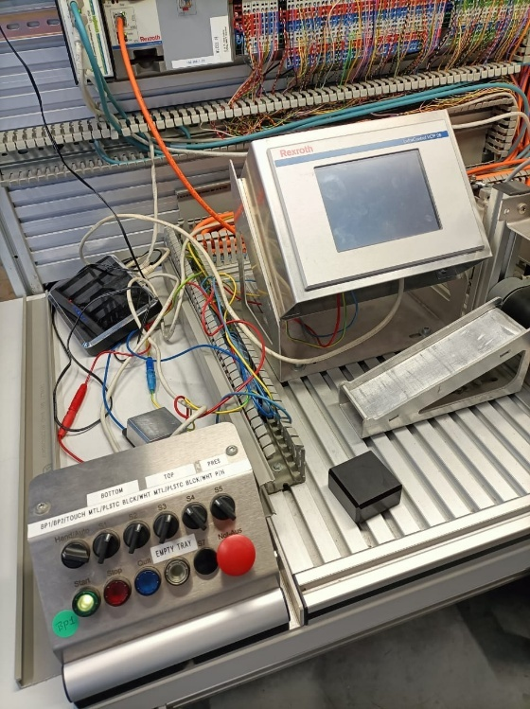
- PLC
Figuur 1 Gebruiksinterface
- Pneumatisch besturingssysteem
Gebruikersinterface:
- HMI (mens-machine-interface)
- Bedieningspaneel
  - Startknop
  - Stopknop
  - “Quit”-knop
  - 6 schakelaars
  - “Empty-Tray”-knop
  - Noodstop

Puk Kwaliteitscontrole Transportband:
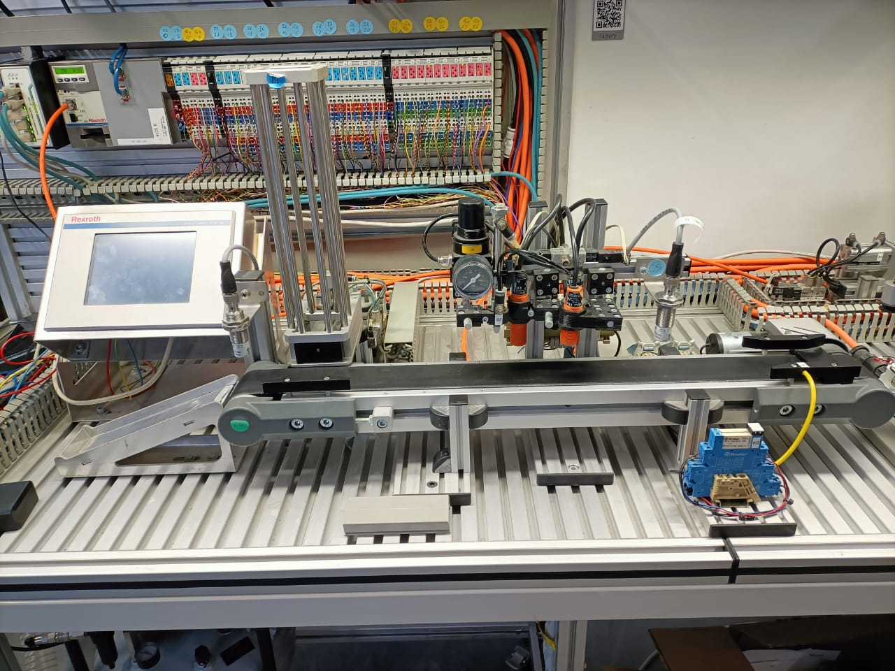
Figuur 2 puk kwaliteitscontrole transportband
- Afvaltray
  - Schuif
  - Stopper
- Transportband
  - Motor
  - Transportbandriem
- Controleren mechanisme
  - Aanwezigheidssensor
  - Dieptesensor
  - Metaalsensor
  - Barometer
- Puk-invoer
  - Puk-toren
  - Pneumatische cilinder
  - Drukknop-actuator

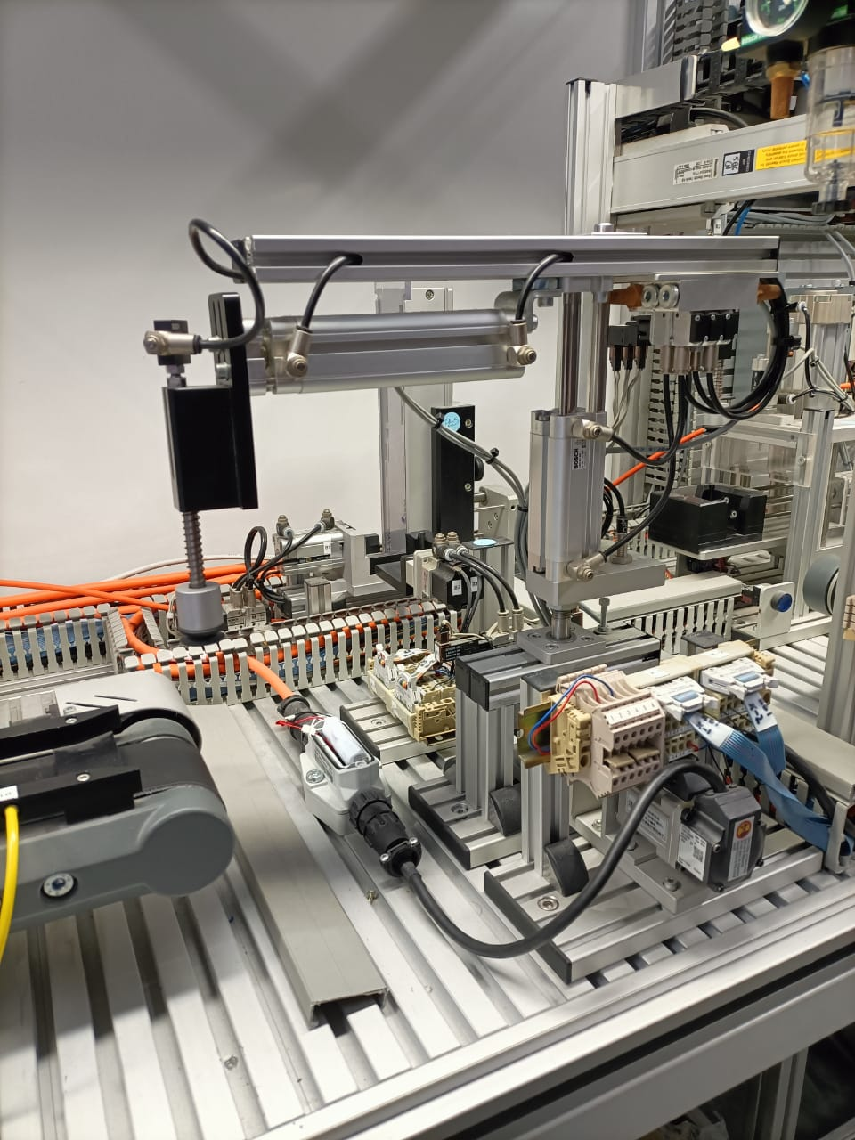
Puk plaats-systeem:
Figuur 3 Puk plaats-systeem

- Puk rotator
  - Draaiend-platform
  - Motor
- Pin-plaats mechanisme
  - Pin-opslag
  - Box-pers
  - Pin-pers
- Robotarm
  - Vacuümsysteem
  - Motor
  - Cilinder voor omhoog en omlaag
  - Cilinder voor verlengen

De pers:
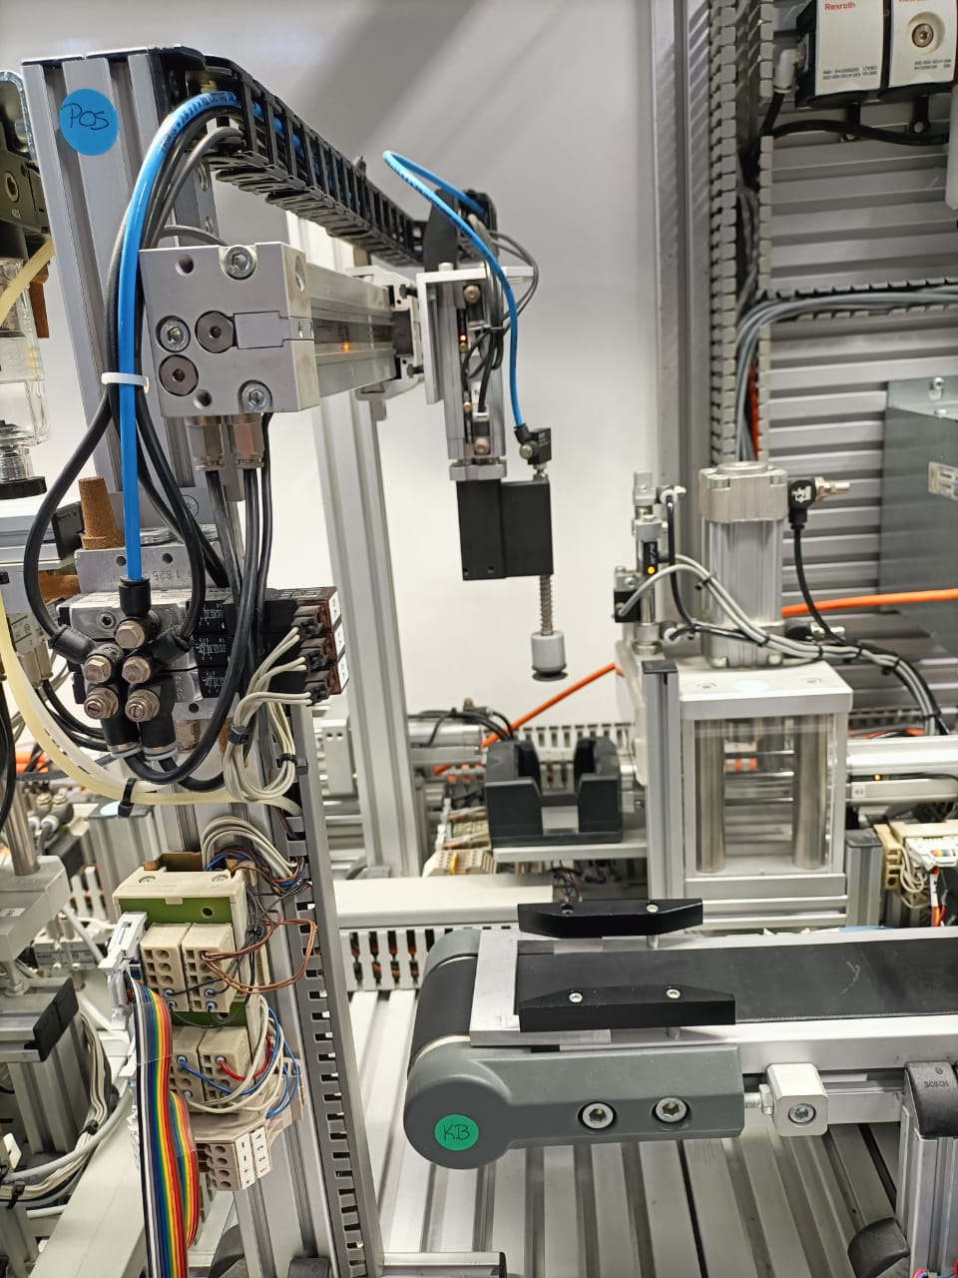
- Robotarm (voor-achterwaarts verplaatsing)
Figuur 4 De pers
  - Vacuümsysteem
  - Motor
  - Horizontale cilinder
- Pneumatische pers
  - Puk-houder
  - Cilinder
  - Pneumatische pers
- Hydraulische pers
  - Puk-houder
  - Cilinder
  - Hydraulische pers

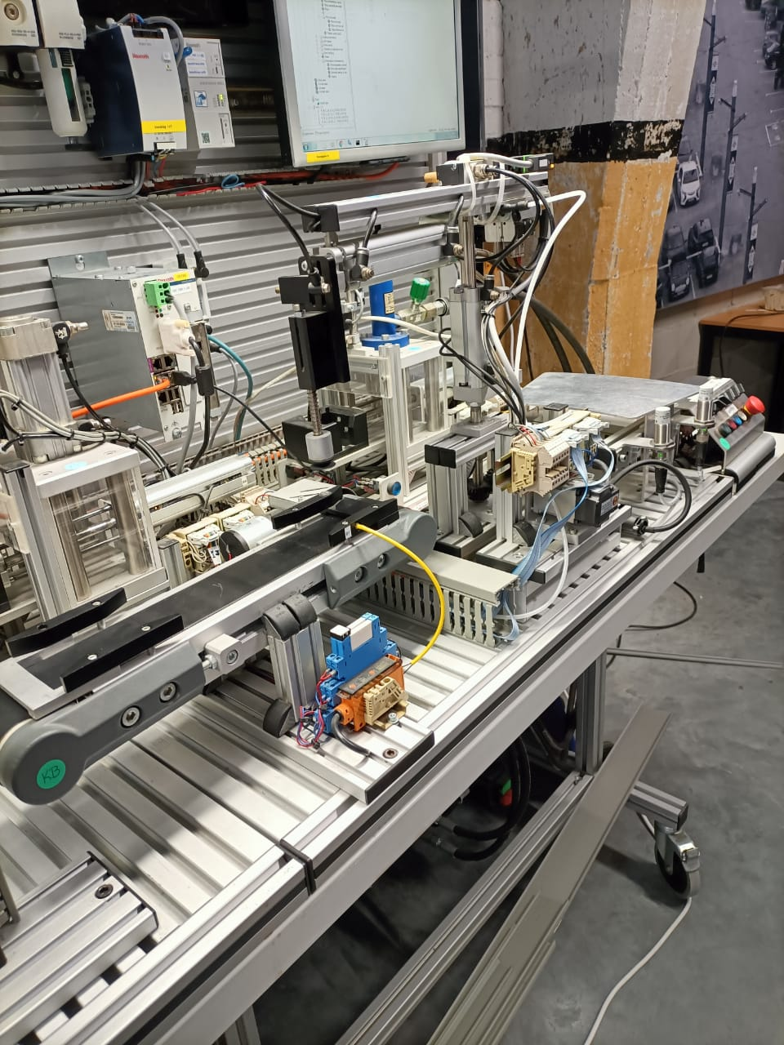
Eind puk-plaatser:
Figuur 5 Eind puk-plaatser
- Transportband
  - Metalen beugel
  - Motor
  - Transportbandriem
  - Aanwezigheidssensor
- Robotarm
  - Pneumatische zuignap
  - Uittrekmechanisme
  - Op-neer cilinder
- Eindtafel

B1-K1-W1.2: Planning
Fase 1: Onderzoek & Conceptontwikkeling
Duur: 03/02/2025 – 16/02/2025 (2 weken)
Activiteiten:
- Uitvoeren van achtergrondonderzoek naar vergelijkbare projecten en bestaande oplossingen.
- Identificeren van de uitdagingen waarmee kinderen te maken krijgen en die het project wil aanpakken.
- Ontwikkelen van het "Verhaal van Productie" voor een boeiende beleving.
- Bepalen van de algemene systeemarchitectuur (mechanische, elektrische, software-, pneumatische en hydraulische componenten).
- Opstellen van een overzicht en documentatie van het al ontwikkelde product.
Op te leveren resultaten:
- Onderzoeksrapport met een samenvatting van de bevindingen.
- Gedefinieerde gebruikersscenario’s en het productie-verhaal.
- Eerste conceptschetsen.
- Documentatie en overzicht van het bestaande systeem.
Beheer factoren:
- Tijd: Tijdsbestek van 3 weken.
- Organisatie: Betrokkenheid van projectleden, industrieadviseurs en stakeholders.
- Informatie: Literatuuronderzoek, interviews en brainstormsessies.
- Kwaliteit: Valideren van bevindingen via beoordelingen door experts.
- Geld: Minimale kosten voor onderzoeksmaterialen en consultaties.

Fase 2: Systeemontwerp & Documentatie
Duur: 24/02/2025 – 19/03/2025 (3,5 weken)
Activiteiten:
- Ontwikkelen van schema’s voor elektrische, pneumatische, mechanische en hydraulische systemen.
- Ontwerpen en specificeren van componenten.
- Definiëren van softwarearchitectuur en interfaces.
- Uitvoeren van een veiligheidsanalyse en bepalen van noodzakelijke voorzorgsmaatregelen.
Op te leveren resultaten:
- CAD-modellen van mechanische structuren.
- Elektrische schema’s en bedradingsplannen.
- Pneumatische en hydraulische schema’s.
- Software-flowcharts en systeemarchitectuur.
- Bestellen van benodigde componenten.
Beheer factoren:
- Tijd: Strakke planning om op tijd met testen te kunnen starten.
- Organisatie: Samenwerking tussen ingenieurs, ontwerpers en veiligheidsexperts.
- Informatie: Naleving van industriestandaards en veiligheidsvoorschriften.
- Kwaliteit: Documentatie wordt gereviseerd door collega’s en voldoet aan normen.
- Geld: Ongeveer €500 voor software, gereedschap en ontwerpmiddelen.

Fase 3: Prototyping & Eerste Testfase
Duur: 19/03/2025 – 11/04/2025 (3,5 weken)
Activiteiten:
- Ontwikkelen van fysieke prototypes van mechanische onderdelen.
- Alle toegevoegde systemen in de bestaande machine werkende krijgen.
- Implementeren van eerste softwarefunctionaliteit en integratietests uitvoeren.
- Uitvoeren van veiligheidstests en validatie.
- Instaleren van de nieuwe PLC
Op te leveren resultaten:
- Nieuwe PLC volledig geïnstalleerd
- Functionele machine.
- Verificatie van veiligheidsconformiteit.
Beheers factoren:
- Tijd: Zeker stellen dat het prototype functioneert vóór de finale testfase.
- Organisatie: Betrokkenheid van ingenieurs, technici en externe adviseurs.
- Informatie: Testplannen en technische specificaties.
- Kwaliteit: Prototypes moeten voldoen aan functionele en veiligheidsvereisten.
- Geld: Ongeveer €1.000 voor prototypematerialen en testapparatuur.
Fase 4: Systeemintegratie & Verbetering
Duur: 14/04/2025 – 23/04/2025 (1.5 weken)
Activiteiten:
- Integreren van verbeterde subsystemen in een definitief prototype.
- Uitvoeren van grootschalige systeemtesten en foutoplossing.
- Uitvoeren van evaluaties met stakeholders en verwerken van feedback.
Op te leveren resultaten:
- Verfijnd systeem met verbeterde functionaliteit.
- Geactualiseerde technische documentatie.
- Evaluatierapport van systeemprestaties.
Beheers factoren:
- Tijd: Twee weken voor finalisatie en optimalisatie.
- Organisatie: Hoofdingenieurs, ontwerpers en klant.
- Informatie: Eindtestverslagen en veiligheidsdocumentatie.
- Kwaliteit: Prestatienormen en validatie door eindgebruikers.
- Geld: Ongeveer €800 voor laatste verbeteringen en testhulpmiddelen.

Fase 5: Eindtesten & Projectafsluiting
Duur: 23/04/2025 – 02/05/2025 (1,5 weken)
Activiteiten:
- Uitvoeren van uitgebreide functionele, veiligheids- en gebruikerstesten.
- Voorbereiden van definitieve documentatie voor overdracht aan de klant.
- Presenteren van projectresultaten en verkrijgen van goedkeuring.
Op te leveren resultaten:
- Volledige projectdocumentatie.
- Eindpresentatie aan opdrachtgever.
- Gebruikershandleiding en onderhoudsinstructies.
Beheers factoren:
- Tijd: Strikte deadline voor afronding.
- Organisatie: Projectteam en klant.
- Informatie: Gevalideerde documentatie en verslagen.
- Kwaliteit: Validatie aan de hand van gebruikersvereisten en veiligheidsnormen.
- Geld: €500 voor finale documentatie en presentatiematerialen.

B1-K1-W1.3: Project eisen Mini Fabriek
1. Technische Eisen – Besturingssysteem
Nr. | Eisen | Toelichting
T1 | Het PLC-systeem moet compatibel zijn met de bestaande hardware (of vervangen worden indien noodzakelijk) | Inclusief I/O-modules, actuatoren, sensoren
T2 | Het systeem moet programmeerbaar zijn via een moderne en gangbare softwareomgeving | Bijv. ctrlX WORKS of TwinCAT
T3 | De besturingslogica moet modulair en overzichtelijk opgebouwd zijn | Makkelijk aanpasbaar voor uitbreidingen
T4 | De installatie moet veilig zijn voor gebruikers van 8-14 jaar | Spanning, bewegende delen, afscherming
T5 | De trainer moet in- en uitgangen bevatten voor verschillende didactische doeleinden | Aansturing motor, sensoren, HMI, etc.
T6 | Het systeem moet storingsmeldingen kunnen genereren voor diagnose | Via HMI of softwarematig
T7 | Het systeem moet minimaal 3 vooraf gedefinieerde scenario's kunnen draaien | Bijv. handmatig, automatisch, foutconditie

2. Didactische Eisen – Lessenserie
Nr. | Eisen | Toelichting
D1 | De lessenserie moet aansluiten bij MBO-niveau 3 en 4, en bruikbaar zijn voor onderbouw VO | Differentiatie in opdrachten
D2 | Elke les moet bestaan uit: doel, benodigdheden, instructies, praktijkopdracht en reflectie | Duidelijk en gestructureerd
D3 | Leerlingen moeten zelfstandig en veilig kunnen werken met de trainer | Minimale begeleiding nodig
D4 | De opdrachten moeten inzicht geven in basisprincipes van automatisering en PLC-besturing | Bijv. logica, sensoren, actuatoren
D5 | Er moet ruimte zijn voor differentiatie en uitbreiding van de lessen | Gevorderde opdrachten
D6 | Er moet een korte handleiding voor docenten beschikbaar zijn | Voor voorbereiding, uitleg, foutopsporing

3. Projectmatige Randvoorwaarden
Nr. | Eisen | Toelichting
P1 | De implementatie moet gerealiseerd worden binnen 400 uur | Projectduur: 5 feb – 10 mei 2025
P2 | Het systeem moet voldoen aan de geldende bedrijfsveiligheidsvoorschriften | Arbo, CE indien van toepassing
P3 | Het budget moet bewaakt worden – materiaallijst en kostenraming zijn vereist | Goedkeuring nodig bij overschrijding
P4 | De planning moet realistisch en haalbaar zijn | Oplevering voor 26 april 2025
P5 | Het systeem moet gedocumenteerd worden met tekeningen, softwarestructuur en onderhoudsinstructies | Voor overdracht aan school
P6 | De oplevering moet inclusief testresultaten zijn | Validatie en gebruiksinstructie

B1-K1-W1.4: Doelgroep onderzoek.
Waarom doen ik een doelgroepsonderzoek? Ik doe een doelgroepsonderzoek zodat ik gepersonaliseerde kan werken. Waardoor we een duidelijker uiteindelijk doel hebben waar we naar toe werken.
Bij de doelgroep van 8-14 jaar zijn er specifieke dingen waarmee je rekening mee moet houden om effectief te communiceren en je producten of diensten aantrekkelijk te maken voor deze leeftijdsgroep. Hier kun je denken aan:
Behoeften en Interesses
- Leeftijdsspecifieke interesses: Jongere kinderen in de leeftijd groep van 8-14 jaar hebben specifieke interesses die vaak variëren per leeftijdsgroep. Jongere kinderen (8-10 jaar) kunnen bijvoorbeeld meer geïnteresseerd zijn in spelletjes, speelgoed, en avonturenverhalen, terwijl oudere kinderen (11-14 jaar) mogelijk meer interesse hebben in technologie, mode, en sociale interactie.
Communicatiestijl
- Toegankelijke taal: Gebruik eenvoudige en duidelijke taal die past bij hun leeftijd en begrip. Vermijd ingewikkeld en moeilijke woorden en zorg ervoor dat je communicatie speels en aantrekkelijk is.
- Visuele aantrekkingskracht: Kinderen in deze leeftijdsgroep zijn sterk visueel ingesteld. Helder, kleurrijk en dynamisch beeldmateriaal trekt hun aandacht. Gebruik visuele elementen zoals tekenfilms, animaties, en iconische karakters om je boodschap over te brengen.
Interactiviteit en Betrokkenheid
- Gamificatie: Kinderen reageren goed op interactieve elementen zoals games, quizzen, en challenges. Gamificatie van je marketingstrategieën of producten kan helpen om deze doelgroep te betrekken en enthousiast te maken.
Onderwijs en Vermaak
- Edutainment: Combineer educatie met entertainment. Veel ouders waarderen content die niet alleen vermakelijk is, maar ook leerzaam. Dit kan variëren van educatieve games tot boeken en video's die een leercomponent bevatten.
- Creatieve expressie: Veel kinderen in deze leeftijdsgroep genieten van creatieve activiteiten zoals tekenen, schrijven, of het maken van video's. Bied mogelijkheden aan om hun creativiteit te uiten via je producten of diensten.

B1-K1-W2: Werk ontwerpen uit:

B1-k1-W2.1: Schetsen/uitwerkingen:
Concept schets pukje:
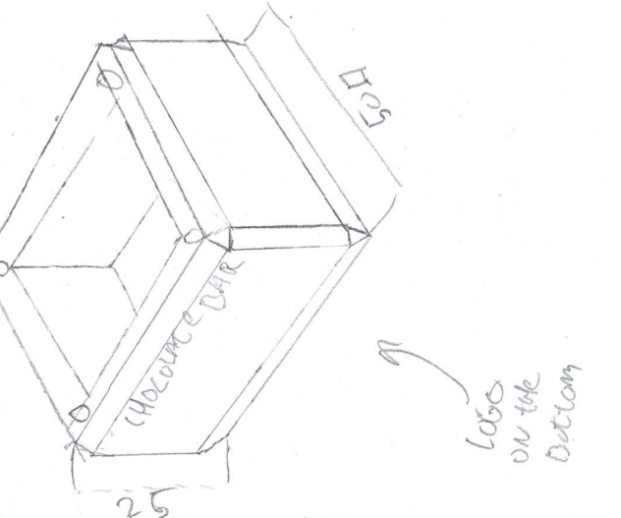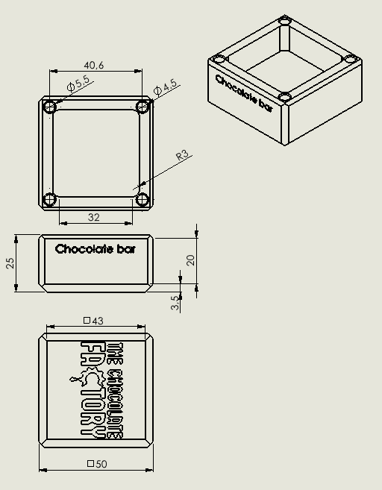
Figuur 6 Schets puk Figuur 7 Solidworks tekening

Voor het nieuwe pukje heb ik eerst een schets gemaakt waarin ik verschillende ideeën heb uitgeprobeerd. Het doel was om een ontwerp te maken dat beter aansluit bij de sfeer van The Chocolate Factory. Ik heb gekozen voor een eenvoudige vorm met een warme, bruine kleur die goed past bij het thema chocolade. Ook heb ik het logo van The Chocolate Factory toegevoegd, en een duidelijke plek vrijgelaten voor eventuele tekst of informatie aan de zijkant.
Concept schets Mini Fabriek:
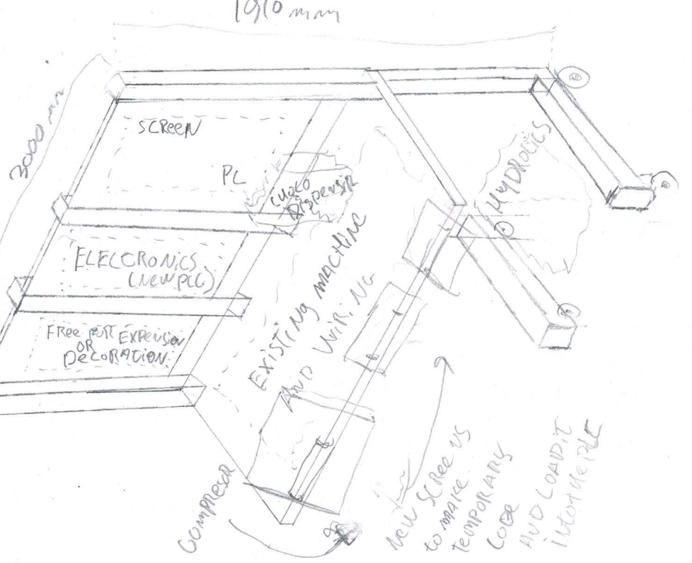
Figuur 8 Schets gehele machine
Naast het ontwerp van het nieuwe pukje heb ik ook een schets gemaakt van de complete mini-fabriek. Op deze tekening is de bestaande opstelling duidelijk weergegeven, aangevuld met vakjes en toelichtingen die laten zien waar de verschillende onderdelen zich bevinden. Ook is het concept uitgewerkt waarmee we verder willen gaan.
In dit nieuwe concept voegen we een moderne ctrlX PLC toe die de oude besturing vervangt. Daarnaast komen er drie interactieve schermen waarop kinderen zelf opdrachten kunnen uitvoeren en de machine kunnen bedienen. Om het verhaal en de beleving van The Chocolate Factory nog beter tot leven te brengen, hebben we ook een chocolade dispenser toegevoegd. Dit zorgt niet alleen voor extra sfeer, maar maakt het voor kinderen nog leuker en aantrekkelijker om met de fabriek aan de slag te gaan.

B1-K1-W3: Kiest materialen en onderdelen:
Keuze tussen controller:
Om een weloverwogen keuze te maken tussen de Bosch Rexroth XM42 (MLC) en de ctrlX CORE, hebben we beide systemen objectief vergeleken op basis van verschillende belangrijke criteria. Dit doen we aan de hand van een morfologisch schema, een methodische tool die ons helpt om verschillende alternatieven te analyseren en te vergelijken op basis van diverse factoren. Het morfologisch schema is een visueel hulpmiddel waarbij de kenmerken van beide systemen naast elkaar worden gezet, zodat we duidelijk kunnen zien welke voordelen en nadelen elk systeem biedt.
In dit schema zijn we specifiek gefocust op aspecten die belangrijk zijn voor de toepassing in een educatieve omgeving, gericht op het lesgeven aan kinderen. We hebben gekeken naar elementen zoals gebruiksvriendelijkheid, softwareomgeving, ondersteuning voor lesmateriaal, uitbreidbaarheid, en kosten. Dit stelt ons in staat om een weloverwogen keuze te maken, waarbij we niet alleen kijken naar technische prestaties, maar ook naar hoe toegankelijk en inspirerend het systeem is voor leerlingen.
Het morfologisch schema biedt een objectief overzicht en helpt ons bij het evalueren van de verschillende mogelijkheden. Het is een krachtig hulpmiddel om complexe beslissingen inzichtelijk te maken, wat van groot belang is voor het kiezen van de juiste technologie voor educatieve doeleinden.

Morfologisch schema – Vergelijking XM42 MLC vs. crtlX CORE
Kenmerk | Bosch Rexroth XM42 (MLC) | CtrlX CORE | Toelichting
Gebruiksvriendelijkheid | ✦✦ | ✦✦✦✦✦ | CtrlX heeft een moderne UI, eenvoudig via browser.
Toegankelijkheid voor leerlingen | ✦ | ✦✦✦✦ | CtrlX is beter geschikt voor eenvoudige interfaces.
Softwareomgeving | IndraWorks – krachtig, maar complex | CtrlX WORKS – modulair en visueel | CtrlX biedt o.a. Node-RED, Blockly, Python.
Ondersteuning van HMI | IndraControl V en C (beperkt web-based) | Web-based dashboards, mobiele toegang | CtrlX ondersteunt meerdere schermen via ethernet/web.
Aansturing I/O | Uitgebreid, inclusief Inline IO | Volledig, via IO-Link en buskoppelaars | Beide compatibel, ctrlX flexibeler via IO-Link.
Uitbreidbaarheid | Goed, maar binnen Bosch-ecosysteem | Zeer goed, open architectuur | CtrlX beter voorbereid op open-source toepassingen.
Kosten (hardware & licenties) | Duur (rond €2000–€4000 met uitbreidingen) | Middel (rond €1000–€1500) | CtrlX is goedkoper qua licenties en HMI.
Ondersteuning voor lesmateriaal | Beperkt (industriegericht) | Ruim beschikbaar (incl. educatieve focus) | CtrlX biedt educatief lesmateriaal en voorbeelden.
Veiligheid / fouttolerantie | Industrieel niveau, robuust | Eveneens industrieel, met sandboxing | Beide veilig, ctrlX met extra sandboxing-mogelijkheden.
Conclusie:
Hoewel de XM42 een krachtige, robuuste industriële controller is die perfect is voor serieuze productielijnen, is de ctrlX CORE duidelijk geschikter voor ons onderwijsdoel. Het systeem is betaalbaarder, makkelijker in gebruik, flexibeler in software en biedt ondersteuning voor moderne en educatieve tools.
Voor kinderen en jongeren is vooral het gebruiksgemak, de visuele bediening en de mogelijkheid tot interactie doorslaggevend, daar scoort ctrlX veel hoger dan de XM42.

Keuze tussen schermen:
Voor mijn project heb ik onderzocht welk soort bedieningsscherm het beste past bij een educatieve opstelling voor kinderen: een klassiek HMI-scherm zoals we die vaak in de industrie tegenkomen, of een moderner touchscreen zoals een tablet of web-based scherm.
Ik heb dit gedaan aan de hand van een morfologisch schema. Dit schema helpt mij om verschillende opties eerlijk en overzichtelijk te vergelijken. Per kenmerk geef ik aan hoe goed elk scherm scoort. Zo kan ik goed onderbouwen welke keuze het beste aansluit bij de wensen van de gebruikers, in dit geval vooral kinderen.

Morfologisch schema – Vergelijking Touchscreen vs. HMI-scherm
Kenmerk | HMI-scherm (traditioneel) | Touchscreen (modern/web-based) | Toelichting
Gebruiksvriendelijkheid | ✦✦ | ✦✦✦✦✦ | Touchscreens reageren sneller en zijn intuïtiever.
Aantrekkelijkheid voor kinderen | ✦ | ✦✦✦✦ | Kinderen herkennen een touchscreen van telefoon of tablet.
Flexibiliteit in ontwerp | Beperkt tot standaard HMI-software | Volledig vrij te ontwerpen (web-based) | Touchscreens zijn makkelijker aan te passen qua stijl en kleuren.
Installatie & bedrading | Vereist specifieke kabels en aansluitingen | Vaak alleen netwerk en voeding | Touchscreen werkt meestal via ethernet of WiFi.
Onderhoud / updates | Moeilijker te updaten | Makkelijk via browser | Updates en aanpassingen zijn sneller door te voeren.
Kosten | Duur (vaak €1000+ per scherm) | Goedkoper (afhankelijk van type) | Een simpele tablet of webclient is goedkoper.
Veiligheid (beveiliging systeem) | Sterk, maar lastig aan te passen | Goed, vooral met afgeschermde webtoegang | Beide kunnen veilig zijn, touchscreen met extra controle.

Conclusie:
Op basis van deze vergelijking kies ik voor het touchscreen als beste optie. Vooral omdat het gebruiksvriendelijker en herkenbaarder is voor kinderen, beter aansluit bij moderne technologie en makkelijker aan te passen is aan het verhaal van de Chocolate Factory. Ook is het goedkoper en flexibeler in onderhoud. Dit maakt het perfect geschikt voor een interactieve en leerzame opstelling zoals in dit project.
Keuzen tussen I/O:
Tijdens mijn project kwam ik erachter dat de ctrlX CORE niet direct werkt met de bestaande Inline I/O-modules van Bosch Rexroth. Hierdoor moest ik kiezen tussen twee oplossingen: óf ik gebruik een bus coupler om de bestaande I/O alsnog aan te sluiten, óf ik vervang de volledige I/O door een nieuwe set die wél compatibel is met ctrlX.
Omdat ik binnen een strak tijdschema werk, heb ik een morfologisch schema opgesteld. Daarmee vergelijk ik beide opties op belangrijke punten zoals kosten, tijd, moeilijkheidsgraad en toekomstgerichtheid. Zo kan ik een onderbouwde keuze maken die goed past bij dit educatieve project.

Morfologisch schema – Bus Coupler vs. I/O vervangen
Kenmerk | Bus Coupler gebruiken | Hele I/O vervangen | Toelichting
Kosten | ✦✦✦✦ | ✦✦ | Bus coupler is een stuk goedkoper dan een hele nieuwe I/O-set.
Installatiegemak | ✦✦✦ | ✦✦ | Minder bedrading en aanpassing nodig bij de bus coupler.
Toekomstbestendigheid | ✦✦ | ✦✦✦✦✦ | Nieuwe I/O is beter voorbereid op uitbreiding in de toekomst.
Onderhoud / storingen oplossen | ✦✦ | ✦✦✦✦ | Meer onderdelen betekent bij de bus coupler iets meer kans op storingen.
Documentatie en ondersteuning | ✦✦ | ✦✦✦✦ | Nieuwe I/O komt met moderne handleidingen en ondersteuning.
Complexiteit (voor leerlingen) | ✦✦ | ✦✦✦✦ | Nieuwe I/O maakt het simpeler voor uitleg en lesgeven.
Tijd om in bedrijf te stellen | ✦✦✦✦✦ | ✦✦ | De bus coupler is veel sneller in gebruik te nemen, wat belangrijk is met ons tijdsdruk.

Conclusie:
Hoewel het vervangen van de hele I/O op lange termijn voordelen biedt, kies ik in dit project voor de bus coupler. De reden is simpel: we hebben een kleine hoeveelheid tijd en moeten snel kunnen schakelen. De bus coupler is goedkoper, sneller te installeren en zorgt ervoor dat we de bestaande hardware opnieuw kunnen gebruiken zonder alles om te bouwen. Voor nu is dit dus de beste oplossing om binnen de planning en budget te blijven en toch een werkend systeem op te leveren.

Keuzen tussen materialen:
Bij het maken van onderdelen voor de mini-fabriek moest ik kiezen welk materiaal het meest geschikt is voor het project. Ik heb gekeken naar MDF, plaatstaal en PLA (het materiaal dat we gebruiken bij 3D-printen).
Omdat we bij ons bedrijf alleen 3D-printers tot onze beschikking hebben, zou het werken met MDF of plaatstaal betekenen dat we onderdelen moeten laten maken door een extern bedrijf. Om een goede en praktische keuze te maken, heb ik deze materialen met elkaar vergeleken via een morfologisch schema. Zo kan ik onderbouwen welke optie het beste past bij ons project, onze middelen en onze planning.
Morfologisch schema – Materiaalkeuze (MDF vs. PLA vs. Plaatstaal)
Kenmerk | MDF | PLA (3D-print) | Plaatstaal | Toelichting
Beschikbaarheid in huis | ✦ | ✦✦✦✦✦ | ✦ | Alleen PLA kunnen we direct zelf printen, de rest moet extern.
Makkelijk te bewerken / vervangen | ✦✦ | ✦✦✦✦✦ | ✦✦ | PLA is simpel aan te passen en snel opnieuw te printen als iets kapot is.
Tijd en gemak van productie | ✦✦ | ✦✦✦✦ | ✦ | PLA is snel te maken op de 3D-printer zonder externe hulp.
Stevigheid | ✦✦✦ | ✦✦✦ | ✦✦✦✦✦ | Plaatstaal is het sterkst, PLA voldoende stevig voor educatief gebruik.
Kosten | ✦✦✦ | ✦✦✦✦ | ✦ | PLA is goedkoop, plaatstaal is duurder en moet uitbesteed worden.
Uiterlijk / afwerking | ✦✦ | ✦✦✦✦ | ✦✦✦ | PLA kan in kleur geprint worden en past goed bij de uitstraling van de Chocolate Factory.
Veiligheid voor kinderen | ✦✦✦ | ✦✦✦✦ | ✦✦ | PLA is licht en veilig – geen scherpe randen of splinters zoals bij metaal of MDF.

Conclusie:
Na het vergelijken van de drie materialen kies ik voor PLA als het meest geschikte materiaal voor dit project. We hebben de 3D-printers al in huis, het is makkelijk en snel te vervangen, en het is veilig en betaalbaar. Voor een educatief project waarin dingen soms kapot kunnen gaan of aangepast moeten worden, is PLA de meest praktische en flexibele keuze.

B1-K1-W4: Maak een kostenberekening:
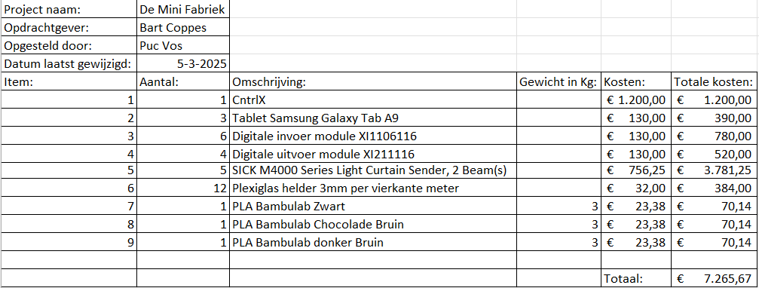
Een kostenberekening is belangrijk om vooraf inzicht te krijgen in wat het project gaat kosten. Zo voorkom je verrassingen en weet je of alles binnen het budget past. Voor dit project heb ik de belangrijkste onderdelen op een rij gezet, zoals de nieuwe ctrlX PLC en 3D-printmateriaal in kleuren die passen bij The Chocolate Factory. Door dit overzicht weet ik wat ik nodig heb en hoeveel het ongeveer gaat kosten. Ook is er ruimte om later extra onderdelen toe te voegen als dat nodig is.
Figuur 9 Kostenberekening

Kerntaak B1-K2: Begeleidt werk

B1-K2-W1 Werkproces begeleiden

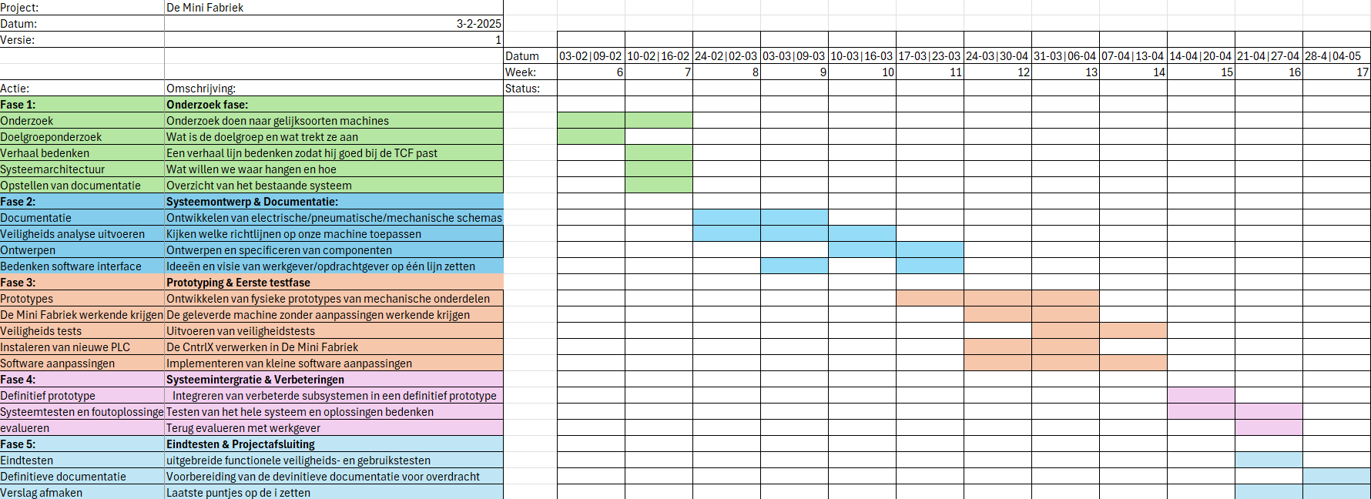
B1-K2-W1.1 Actuele planning:
Figuur 10 Oorspronkelijke planning

Oorspronkelijke planning
Aan het begin van het project heb ik een duidelijke planning opgesteld om structuur aan te brengen in de verschillende fases van het traject. Deze planning was verdeeld over vijf fases: onderzoek & conceptontwikkeling, systeemontwerp, prototyping, systeemintegratie en tenslotte de afronding en eindtest. Elke fase kreeg een vaste periode toegewezen, met daarbij de belangrijkste activiteiten en oplevermomenten. Door dit van tevoren goed in kaart te brengen, wist ik precies wat er van mij verwacht werd en kon ik mijn werk hierop indelen. De planning hielp me om overzicht te houden, prioriteiten te stellen en de samenwerking met anderen beter af te stemmen.
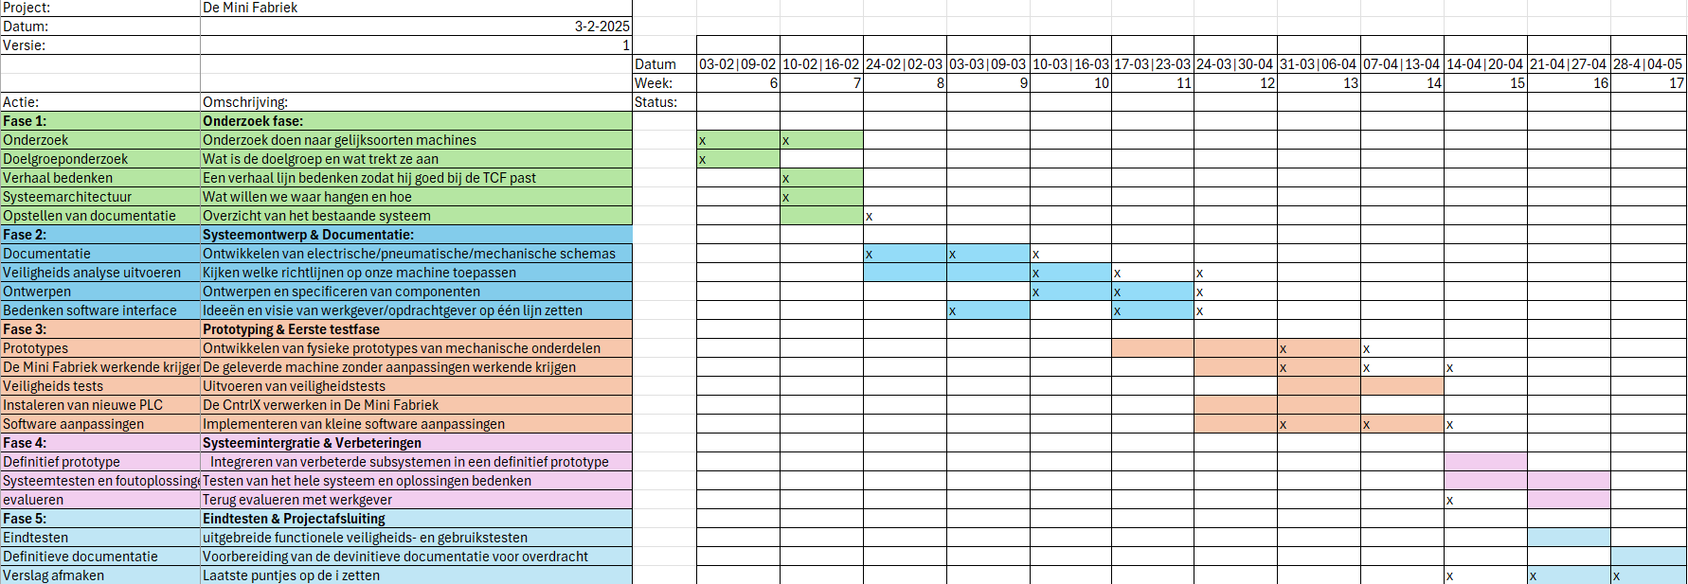
Figuur 11 Actuele planning
Actuele planning
Tijdens het project ben ik helaas op meerdere punten van mijn oorspronkelijke planning afgeweken. Een van de eerste vertragingen ontstond doordat de veiligheidsanalyse niet op tijd kon worden uitgevoerd. Omdat we met een jonge doelgroep werken, is veiligheid extra belangrijk, maar ik wist zelf niet precies waar we op moesten letten. De persoon die ons daarbij zou helpen, kon pas later langskomen dan gepland.
Daarnaast verliep de communicatie met Bosch Rexroth niet soepel in het begin. Het duurde een aantal weken voordat ik contact had en er een afspraak stond voor de training die ik nodig had om de oude machine te begrijpen en om met de ctrlX te kunnen werken. Ook kwam de nieuwe ctrlX , samen met de bijbehorende I/O-modules, niet op tijd binnen voor mijn einddatum. Hierdoor kon ik het nieuwe systeem nog niet integreren in de machine.
Hoewel ik dus niet alles heb kunnen afronden binnen de geplande tijd, ga ik dit na mijn stage alsnog afronden bij The Chocolate Factory.

B1-K2-W1.2 Veiligheid advies
1. Inleiding
Automatisering wordt steeds vaker gebruikt in het onderwijs. Daarbij is het belangrijk dat machines veilig én leerzaam zijn. Bosch Rexroth werkt samen met The Chocolate Factory in Veghel om de Bosch Rexroth Mini Factory om te bouwen tot een interactieve leeropstelling. Deze Mini Factory is een kleine productie-opstelling met onder andere pneumatiek, hydrauliek, sensoren en een PLC-besturing, waarmee echte fabriekssituaties worden nagebootst.
Het doel is om deze opstelling geschikt te maken voor kinderen vanaf 8 jaar, maar ook voor docenten, technici en museumbezoekers. De installatie moet dus veilig zijn, maar ook interessant en makkelijk te gebruiken.
Om dit goed aan te pakken, maken we een risicoanalyse. Daarbij kijken we welke gevaren er zijn, hoe vaak die kunnen voorkomen en hoe erg ze zijn. We volgen hierbij internationale veiligheidsnormen zoals ISO 12100, ISO 13849-1, ISO 14120 en ISO 13857.
In dit rapport beginnen we met het beschrijven van het doel en de gebruikers van de Mini Factory. Daarna volgt de risicoanalyse en maken we een lijst met acties en aanpassingen om de veiligheid te verbeteren. Tot slot leggen we uit hoe deze maatregelen worden uitgevoerd en getest.

2. de grenzen bepalen van de machine
In deze stap wordt uitgelegd hoe de machine gebruikt gaat worden, wie ermee werkt en onder welke omstandigheden. Volgens ISO 12100 wordt dit opgedeeld in verschillende onderdelen.

2.1 Gebruiksgroep grenzen
- Bedoeld gebruik:
  - Educatieve interactie voor kinderen vanaf 8 jaar
  - Interesse opwekken voor techniek en leren via spelvorm
  - Demonstraties en speelse werkvormen
  - Programmeeractiviteiten voor beginners en half gevorderden (bijv. met Scratch of Javascript)
- Verwacht verkeerd gebruik:
  - Kinderen proberen beveiligingen te omzeilen
  - Kinderen letten niet goed op en raken onderdelen, krijgen krasjes of stoppen iets in de machine
  - Op knoppen drukken in een verkeerde volgorde
  - Proberen bewegende onderdelen van binnen aan te raken
  - Sturen of hendels gebruiken met te veel kracht
2.2 Ruimtelijke grenzen
- Fysieke afmetingen:
  - De opstelling staat vast opgesteld, bijvoorbeeld als onderdeel van een tentoonstelling
  - Bedieningselementen (knoppen, hendels, joysticks) zitten op bereikbare hoogte voor kinderen (~1 tot 1,5 meter)
  - Momenteel geplaatst op een verrijdbare tafel
- Toegangsgebieden:
  - Voorkant is bedoeld voor gebruikers
  - Achterkant is alleen voor onderhoud en personeel
- Gevaarlijke zones:
  - Bewegende delen binnenin de Mini Factory
  - Elektrische onderdelen en aansluitingen
  - Achterkant van de opstelling
  - Gebieden met de compressor
  - Stroomvoorziening (stekkers en kabels)
2.3 Tijdsgrenzen
- Gebruiksduur:
  - Korte interactiemomenten (5 tot 15 minuten per sessie)
  - Dagelijks herhaald gebruik door verschillende groepen bezoekers
  - Educatieve activiteiten voor scholen (45 tot 60 minuten)
- Onderhoudsintervallen:
  - Wekelijkse inspecties
  - Dagelijkse visuele controles door begeleiders
  - Elke 6 maanden groot onderhoud
2.4 Overige grenzen
- Gebruikerskenmerken:
  - Primaire gebruikers: kinderen (vanaf 8 jaar), museumbezoekers, docenten
  - Secundaire gebruikers: technici, begeleiders, medewerkers van TCF
  - Moet geschikt zijn voor verschillende lichamelijke en mentale vaardigheden
- Omgevingsfactoren:
  - Binnen opstelling (museumomgeving)
  - Normale kamertemperatuur en verlichting
  - Gemiddeld geluidsniveau
- Energiebronnen:
  - Aangesloten op het normale stroomnet
- Connectiviteit:
  - Besturing via PLC met internettoegang en ethernetverbinding
3. Risicoanalyse
3.1 Vereiste Acties op Basis van Risicoanalyse
3.1.1 Mechanische Gevaren
- Ontwerp en installeer eindstops & softwarematige bewegingslimieten voor robotarmen en pneumatische actuatoren om overmatige kracht te voorkomen.
- Sluit gevaarlijke zones af (zoals de binnenzijde van manipulators) met vaste of sensorgestuurde transparante afdekkingen om objectinvoer of verkeerd gebruik te voorkomen.
- Gebruik slangklemmen en druksensoren om zweepslageffect bij het losschieten van pneumatische slangen te voorkomen.
- Beveilig alle mechanische bevestigingen met borgringen, Loctite of een gelijkwaardig middel om losraken tijdens werking te voorkomen.
3.1.2 Elektrische Gevaren
- Sluit elektronica en stroom voerende aansluitingen volledig af met transparante, sabotageresistente afdekkingen die voldoen aan ISO 14120.
- Her verbindt het elektrische systeem om kabellengte te verminderen, routing te verbeteren en ongebruikte of onveilige componenten te verwijderen.
- Voeg aarding en aardlekschakelaars (RCD’s) toe aan alle metalen frames en elektrische interfaces om schokken bij indirect contact te voorkomen.
- Label en organiseer alle bekabeling met correct kabelbeheer en draadmarkeringen om risico op kortsluiting en verstrengeling te verminderen.
- Installeer noodstopknoppen (E-Stop) op strategische locaties, geïntegreerd met een gecertificeerd veiligheid relais of een veiligheids-PLC.
3.1.3 Besturingssysteem & Software
- Implementeer gebruikersniveaus met vergrendelde of beperkte geavanceerde modi om misbruik door kinderen of onbevoegden te voorkomen.
- Integreer watchdog-timers en foutafhandeling in de software om onverwachte crashes of onveilige toestanden op te vangen.
- Zorg voor redundante noodstoplogica en terugkoppelingsindicatoren (zoals status-LED's) voor veilige uitschakeling in besturingssystemen.
- Valideer invoerapparaten (zoals joysticks, knoppen) om te garanderen dat ze niet vastlopen of per ongeluk worden geactiveerd; vervang onderdelen van lage kwaliteit.
3.1.4 Menselijke Interactie & Misbruik
- Voorzie duidelijke visuele borden en instructies om gebruikers te informeren over mogelijke risico’s en correcte interactiewijzen.
- Ontwerp veiligheidszones en fysieke afscheidingen voor het 3-gebruikersmodel met transparante deuren of vaste schermen, zodat ieder zijn eigen afgebakende gebied heeft.
- Voer onderhoud en maandelijkse veiligheidsinspecties uit op bewegende onderdelen, losse componenten en goede werking van invoerapparaten.
- Zorg voor antislipvloeren en obstakelvrije looppaden rond de installatie om valpartijen of kabelverstrengeling te voorkomen.
3.1.5 Thermische / Omgevingsfactoren
- Zorg voor ventilatie en vrije ruimte rond compressoren, pompen en elektrische units voor luchtstroom en toegang.
- Voorzie alle bereikbare elektrische componenten van 3D-geprinte behuizingen waar volledige afsluiting niet mogelijk is.
3.1.6 Installatie- / Onderhoudsmaatregelen
- Stel een onderhoudschecklist op voor periodieke hardware- en softwareveiligheidscontroles.
- Ontwerp afdekkingen voor de pneumatische compressor en hydraulische pomp die zichtbaarheid toelaten, toegang beperken en ventilatie behouden.
- Documenteer alle veiligheidszones, vergrendelpunten en noodbedieningen in een handleiding voor operators en training van personeel.
- Train museumstaf en begeleiders in veiligheidsfuncties, onderhoudsroutines en noodprocedures.

4 Systeemontwerp en Veiligheidsimplementatie
4.1.1 Overzicht van de Veiligheidsimplementatie
Aangezien de installatie is ontworpen voor kinderen die zijn onderverdeeld in drie interactieve zones, elk voorzien van een scherm, zal het systeem worden opgedeeld in drie afzonderlijke veiligheidszones om de interacties te beheren en de veiligheid te waarborgen.
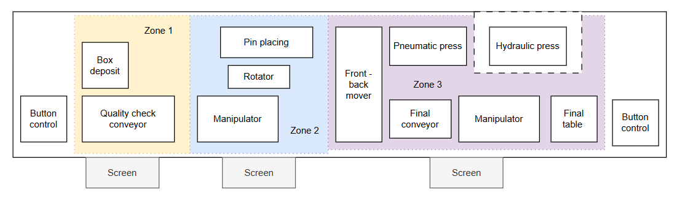
Figuur 12 Bovenkantaanzicht met veiligheidszones aangewezen
Systeemontwerp en Veiligheidsimplementatie
4.1.2 Veiligheidszones
- Elke groep kinderen werkt met een specifiek deel van de installatie.
- De hydraulische pers, als meest risicovolle onderdeel, wordt volledig omsloten met transparant veiligheidsglas.
- Voor de overige zones zijn twee opties voor veiligheidsimplementatie geëvalueerd:
4.1.2.1 Optie 1: Transparante Deuren met Interlock
Voordelen:
- Visuele toegang tot interne processen blijft mogelijk.
- Onafhankelijke, flexibele besturing van elke zone.
Nadelen:
- Complexere mechanische onderdelen (scharnieren, sloten).
- Meer onderhoud door bewegende delen.
Vereisten:
- Type 4 interlock-schakelaars met vergrendeling (ISO 14119).
- Veiligheidsprestatieniveau PL=d of PL=e (ISO 13849-1).
- Interlocks moeten openen verhinderen tenzij de machine zich in een veilige toestand bevindt.

4.1.2.2 Optie 2: Vaste Veiligheidsschermen
Voordelen:
- Simpel en robuust.
- Lagere kosten en minimaal onderhoud.
Nadelen:
- Minder toegankelijkheid.
- Grotere veiligheidsafstand vereist tot gevaarlijke onderdelen.
Vereisten:
- Slagvaste polycarbonaatschermen (≥6 mm dik).
- Minimale hoogte van 1400–1600 mm (gebaseerd op reikwijdte).
- Veiligheidsafstand tot gevaar berekend volgens ISO 13857.

4.1.2.3 Berekening van de Veiligheidsafstand
Gebruikte norm: ISO 13855 (voorheen ISO 13857)
Formule:
S = K × T + C
Waarbij:
- S = Minimale veiligheidsafstand (mm)
- K = Benaderingssnelheid van lichaamsdeel (mm/s)
- T = Stoptijd van het systeem (s)
- C = Bufferwaarde voor binnendringen (mm)
Parameters:
- Lichaamsdeel: Vinger
- K: 160 mm/s
- T: 0,25 s (geschat: 80 ms elektrisch + 150–200 ms pneumatisch)
- C: 10 mm (voor vingergrote openingen)
Berekening:
S = 160 × 0,25 + 10 = 50 mm
Minimale veiligheidsafstand = 50 mm
Aanbevolen componenten:
Veiligheidsschermen:
- Polycarbonaat, ≥6 mm dik
- Hoogte: ≥1600 mm
- Afstand tot gevaar: ≥600 mm
Interlockdeuren:
- RFID- of tong-type interlock schakelaars
- Normen: ISO 14119, ISO 13849-1 (PL=d of PL=e)
- Veiligheidsrelais of veiligheids-PLC met dubbelkanaals bedrading

4.1.2.4 Alternatieve Veiligheidsopties (voor toekomstige overweging)
Vanwege budgetbeperkingen worden de volgende opties momenteel niet geïmplementeerd, maar ze worden aanbevolen voor toekomstige upgrades:
- Lichtschermen – Ideaal voor persen of transportbanden, Type 4, met mute-zones.
- Laser Area Scanners – Virtuele zonecreatie, hoge flexibiliteit, compact ontwerp.
- Tweehandenbediening – Voor persveiligheid om handletsel te voorkomen (ISO 13851).

4.1.3 Behuizing voor Pneumatische Compressor en Hydraulische Pomp
Deze onderdelen moeten robuust worden afgeschermd om manipulatie, schade of accidenteel contact te voorkomen, terwijl observatie voor onderhoud en educatieve doeleinden mogelijk blijft.
Ontwerpkenmerken:
- Transparante panelen aan voor- en zijkant voor zichtbaarheid.
- Achter paneel van hout met The Chocolate Factory logo, open te maken voor onderhoud.
- Panelen bevestigd aan aluminiumprofielen met schroeven en 3D-geprinte hoeken voor bescherming en esthetiek.
- Bodem afgesloten met houten planken.
Benodigde onderdelen:
- 4 × Transparante kunststof panelen (75 × 40,5 cm)
- 2 × Transparante kunststof panelen (100 × 75 cm)
- 2 × Houten panelen (100 × 40,5 cm)
- 2 × Houten panelen (100 × 75 cm)
- 48 × Profielverbindingsblokjes
- 48 × M4 schroeven + ringen
- 400g PLA-filament (voor 3D-geprinte onderdelen)

4.1.4 Bekabeling, Kabelbeheer en Elektronica-behuizing
De huidige bedrading is overmatig en slecht beheerd. Niet-gebruikte elektrische componenten moeten worden verwijderd en werkende componenten opnieuw worden georganiseerd op een centrale aluminiumplaat, met een transparante afdekking voor inspectie en educatieve zichtbaarheid.
Ontwerpkenmerken:
- Transparante panelen aan voor- en zijkanten.
- Zijpanelen bevestigd met 3D-geprinte beugels; voorzijde verlijmd met 3D-geprinte hoeken.
- Zelfde visuele stijl als de compressor-/pompbehuizing voor consistentie.
Aanbeveling:
Hoewel volledige her bedrading ideaal is, kan beperkte personeelscapaciteit dit beperken. Toch moet het basis kabelbeheer worden verbeterd.
Benodigde onderdelen:
- 2 × Transparante panelen (86 × 11 cm)
- 1 × Transparant paneel (99 × 86 cm)
- 4 × M4 schroeven
- 200g PLA-filament

4.1.5 Integratie van Elektrische Veiligheid
Om volledige elektrische veiligheid te garanderen, moeten de volgende componenten worden toegepast:
- Hoofdschakelaar (duidelijk zichtbaar en toegankelijk).
- Noodstopknoppen in elke zone.
- Veiligheidsrelais of veiligheids-PLC voor noodstop- en interlocklogica.
- Correcte aarding van alle metalen onderdelen en blootliggende componenten.

4.1.6 Afdekkingen voor Bereikbare Elektrische Componenten
Alle bereikbare of door gebruikers toegankelijke elektronische onderdelen moeten veilig worden afgeschermd met 3D-geprinte beschermingsmiddelen. Blootliggende draden moeten eveneens worden afgeschermd in beschermhulzen.
Afdekkingen die gemaakt moeten worden:
- 2 × Knopbeschermers
- 2 × Sensorafdekkingen
- 1 × Testopstelling afdekking
- 2 × Motorafdekkingen
- 2 × Elektronica-afdekkingen voor de pers

5 Onderhoudsplan
Om een veilige, betrouwbare en langdurige werking van de installatie te waarborgen, is een preventief onderhoudsplan essentieel. Dit plan beschrijft regelmatige inspecties, onderhoudswerkzaamheden en vervangingsintervallen voor belangrijke onderdelen van het systeem. Het doel is om stilstand te minimaliseren, de veiligheid te behouden en de kwaliteit van de gebruikerservaring te waarborgen.
5.1.1 Overzicht Onderhoudsschema
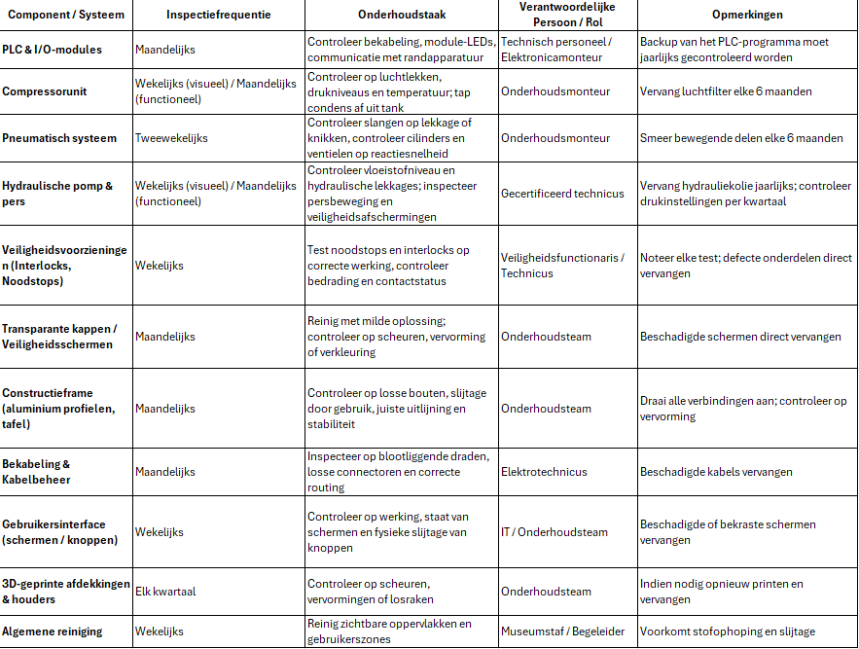
Figuur 13 Overzicht onderhoudsschema

B1-K2-W2 Bewaakt begroting

B1-K2-W2.1 oude begroting

Figuur 14 Oude begroting

B1-K2-W2.2 Actuele begroting
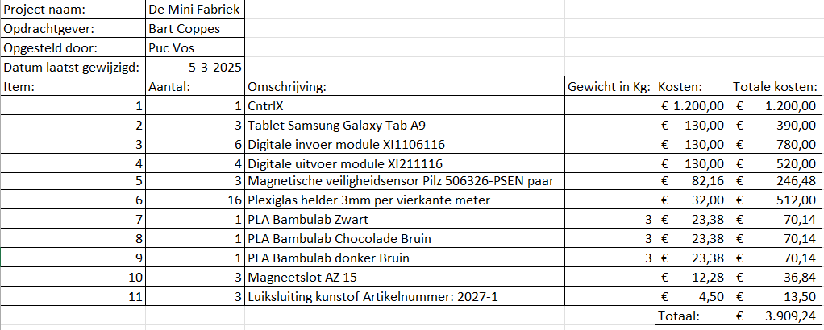
Figuur 15 Actuele begroting
Toelichting afwijking kostenberekening
Tijdens de uitvoering van het project zijn er enkele wijzigingen geweest ten opzichte van de oorspronkelijke kostenberekening. Eén van de belangrijkste punten betrof de veiligheidsvoorzieningen voor de machine. In eerste instantie was het idee om gebruik te maken van lichtschermen. Deze oplossing is technisch gezien erg mooi en biedt veel gebruiksgemak, maar bleek in overleg met Bart uiteindelijk ook de duurste optie.
Daarom is er gezocht naar een alternatief dat beter binnen het beschikbare budget past. We hebben uiteindelijk gekozen voor een plexiglazen veiligheidsdeur, voorzien van een Pilz-sensor. Deze sensor schakelt de machine automatisch uit wanneer de deur wordt geopend. Daarnaast wordt er gebruikgemaakt van een elektrisch gestuurd magneetslot dat de deur pas vrijgeeft zodra de machine zich in een veilige toestand bevindt. Hoewel deze oplossing iets minder aantrekkelijk is voor leerlingen – doordat het plexiglas een visuele barrière vormt tussen hen en de techniek – zorgt het alsnog voor voldoende veiligheid op een financieel haalbare manier.
Verder wachten we nog op de definitieve factuur van Bosch Rexroth met betrekking tot de kosten voor de nieuwe I/O-modules en de ctrlX-core. Tot die tijd blijven we uitgaan van de eerder ingeschatte kosten.

B1-K2-W3 Voert kwaliteitscontroles uit
Tijdens mijn stage bij The Chocolate Factory ben ik betrokken bij het verbeteren van de Bosch Rexroth Mini Factory, een leeropstelling voor kinderen. Ik voer kwaliteitscontroles uit om ervoor te zorgen dat het systeem veilig, betrouwbaar en goed functionerend blijft. Dit betekent dat ik controleer of de installatie volgens de technische eisen en veiligheidsnormen werkt.
Een belangrijk onderdeel hiervan was het opstellen van een risicoanalyse, zoals beschreven in "B1-K2-W1.2 Veiligheid advies". In dat hoofdstuk heb ik verschillende mogelijke gevaren in kaart gebracht, zoals mechanische risico’s, elektrische gevaren en verkeerd gebruik door kinderen. Daarbij heb ik passende maatregelen voorgesteld, bijvoorbeeld het plaatsen van veiligheidsschermen, het toevoegen van noodstopknoppen en het afschermen van elektrische onderdelen met 3D-geprinte kappen.
Ik controleer regelmatig of deze maatregelen goed zijn uitgevoerd, zoals het vastzitten van afschermingen, de werking van noodstops en of bekabeling netjes en veilig is aangesloten. Als iets niet klopt, geef ik dit door aan collega’s of pas ik het zelf aan. Ook let ik op of er geen nieuwe risico’s ontstaan, bijvoorbeeld door aanpassingen of slijtage.
Hoewel ik geen leidinggevende ben, neem ik wel verantwoordelijkheid voor het veilig en correct uitvoeren van mijn werk. Ik houd me aan de voorschriften van het bedrijf en volg de onderhoudsplanning. Zo draag ik bij aan de kwaliteit én veiligheid van de installatie.

B1-K2-W4 Levert het werk op:
Training bij Bosch Rexroth
Voordat ik aan mijn stageproject kon beginnen, heb ik een intensieve en leerzame vierdaagse training gevolgd bij Bosch Rexroth. Deze training was speciaal opgezet om mij een goed begrip te geven van de bestaande techniek in de machine waaraan ik werk, en om mij te ondersteunen bij het ontwikkelen van een toekomstbestendige oplossing.
Tijdens de eerste dagen van de training lag de focus op de bestaande besturingstechniek, in het bijzonder de MLC die in het oude systeem zit. Ik heb geleerd hoe deze controller wordt geprogrammeerd met IndraWorks, en hoe het bestaande programma in elkaar zit. Daarbij werd ook uitgelegd hoe verschillende onderdelen van het programma samenwerken en hoe foutafhandeling en machinebesturing zijn opgebouwd. Ook heb ik geleerd hoe parameters in de aandrijvingen aangepast kunnen worden om het gedrag van de assen en motoren te finetunen.
Op de laatste dag van de training hebben we vooruitgekeken naar nieuwe technologieën en mogelijke vervolgstappen voor de toekomst van ons project. Een belangrijk onderwerp hierbij was de overstap naar het moderne ctrlX-platform. Dit systeem biedt veel meer flexibiliteit en is modulair opgebouwd. Een interessante toevoeging is dat ctrlX ook programmeerbaar is met Blockly, een visuele programmeertaal die vergelijkbaar is met Scratch. Dit maakt het eenvoudiger om onderdelen van de machine op een laagdrempelige manier te besturen – iets dat perfect aansluit op onze doelgroep van jongeren tussen de 8 en 14 jaar.
Daarnaast kwamen tijdens de training ook de veiligheidsmogelijkheden van het ctrlX-platform aan bod. Veiligheid is een belangrijk aandachtspunt, zeker omdat wij met een jonge doelgroep werken binnen een educatieve omgeving. Het is essentieel dat de machine veilig en gecontroleerd blijft functioneren, ook als er minder ervaren gebruikers mee aan de slag gaan. Denk hierbij aan functies zoals noodstop-integratie, veilige bewegingsfuncties (bijv. Safe Torque Off of Safe Stop) en het kunnen beperken van bewegingssnelheden via software. Deze moderne veiligheidsopties maken het mogelijk om de installatie betrouwbaar en kindvriendelijk te gebruiken zonder concessies te doen aan de leerervaring.
Ook hebben we besproken wat er komt kijken bij het vernieuwen van de bestaande I/O-structuur. In eerste instantie werd gekeken naar het inzetten van een bus koppeling om de bestaande I/O-blokken compatibel te maken met het nieuwe systeem. Helaas bleek dit niet haalbaar, omdat de oude I/O-modules niet voorzien zijn van een Ethernet-aansluiting, wat noodzakelijk is voor communicatie met het ctrlX-platform. Hierdoor zal er bij een overstap ook gekeken moeten worden naar vervangende, moderne I/O-modules die wel compatibel zijn.
De training heeft mij niet alleen geholpen om de huidige machine en haar werking beter te begrijpen, maar heeft me ook inzicht gegeven in de technische mogelijkheden voor toekomstige uitbreiding en vernieuwing. Ik voel me dankzij deze training goed voorbereid om mijn stageproject op een verantwoorde en toekomstgerichte manier aan te pakken.
De oude machine werkende krijgen
Als eerste stap tijdens mijn stage moest ik de oude machine weer werkend krijgen. De machine startte wel op, maar voerde niet het gewenste programma uit. In plaats van het volledige proces, duwde hij slechts één pukje naar buiten en stuurde het meteen weer terug. Voordat ik de training bij Bosch Rexroth had gevolgd, had ik geen idee waar dit aan kon liggen. Maar na de training begreep ik beter hoe het systeem in elkaar zit en wat de verschillende sensoren precies doen.
Ik had geleerd dat de machine keuzes kan maken op basis van het materiaal (plastic of metaal) en de kleur (zwart of wit) van een pukje. Dankzij deze kennis wist ik waar ik op moest letten en wat ik kon controleren. De eerste stap was het opnieuw afstellen van de sensoren. Vermoedelijk waren deze tijdens het transport verschoven door trillingen of schokken. Hierdoor gaven ze verkeerde signalen door, waardoor de machine niet correct kon functioneren.
Toen de sensoren eenmaal weer goed stonden, bleek dat de machine nog steeds niet goed werkte. Na verder onderzoek ontdekte ik dat de batterij van de eerste robotarm leeg was. Deze batterij dient als buffer om het nulpunt van de arm te bewaren wanneer de machine wordt uitgeschakeld. Doordat de batterij leeg was geraakt, verloor de robotarm zijn referentiepunt, waardoor hij bij het opstarten niet wist waar hij zich bevond.
Ik kwam hierachter door de foutmelding in de driver uit te lezen en online op te zoeken wat deze betekende. Toen we het nulpunt wilden instellen via de pc die aan de machine verbonden was, bleek dat er geen verbinding gemaakt kon worden met de driver. Na veel meten en testen kwamen we er uiteindelijk achter dat de router die tussen de pc en de driver zat defect was. Deze router fungeerde als een soort contactpunt, maar liet geen enkel Ethernet-signaal meer door.
Door de router te verwijderen en de pc direct met de driver te verbinden, konden we weer communiceren met het systeem en het nulpunt opnieuw instellen. Na het oplossen van nog een paar kleine problemen, zoals loszittende sensoren en wat boutjes en moertjes die niet goed vastzaten, werkte bijna de hele machine weer zoals het hoort.

Overleg met de werkgever en keuzes voor de toekomst:
Nadat het ons gelukt was om de machine weer volledig werkend te krijgen, ben ik in gesprek gegaan met de werkgever over de vervolgstappen binnen het project. Tijdens dit overleg werd een duidelijke toekomstvisie geschetst voor de verdere ontwikkeling van de opstelling.
Een belangrijk uitgangspunt was om alle elektrische componenten te verplaatsen naar het middelste paneel van de machine. Door alles centraal te positioneren, ontstaat er een rustiger en overzichtelijker geheel. Bovendien maakt deze indeling het mogelijk om de linker- en rechterzijde van de machine vrij te houden voor decoratieve elementen, zodat de machine beter past bij de uitstraling van TCF. Een ander belangrijk aspect van deze keuze was de veiligheid voor kinderen: door de componenten in het midden te plaatsen en af te schermen met doorzichtige platen, blijven ze zichtbaar voor educatieve doeleinden, maar zijn ze fysiek onbereikbaar voor nieuwsgierige kinderhanden.
Tijdens het overleg kwam ook het onderwerp ter sprake van een tweede Bosch Rexroth MLC-controller die in het oude systeem was toegevoegd. Deze tweede MLC was later ingebouwd om te communiceren met RFID-readers die pas in een latere fase aan de machine zijn toegevoegd. De oorspronkelijke MLC waarin het hoofdprogramma draait, is namelijk te oud om direct met RFID-readers te kunnen communiceren. Helaas is het project rond deze uitbreiding nooit volledig afgerond, omdat de vorige student zijn opdracht niet heeft kunnen voltooien.
Gezien de beperkte tijd en de prioriteiten van onze opdracht, is in overleg besloten om deze extra MLC en de bijbehorende RFID-componenten voorlopig te verwijderen en veilig op te slaan voor toekomstig gebruik. Dit scheelt niet alleen in technische complexiteit, maar zorgt er ook voor dat het systeem visueel aantrekkelijker en overzichtelijker wordt.

Verplaatsen van componenten en voorbereiden van nieuwe bekabeling
Bij het openen van de kabelgoten en het verwijderen van de afdekkappen kwamen we er al snel achter dat de bestaande bekabeling verre van overzichtelijk was. Er lagen meterslange kabels zonder duidelijke functie of nut, en veel kabels waren onnodig lang of dubbel uitgevoerd. Al snel waren we het erover eens dat de volledige bekabeling opnieuw moest worden aangelegd.
Omdat we in afwachting zijn van de levering van de nieuwe ctrlX Core en bijbehorende I/O-modules, hebben we besloten om de herbekabeling pas uit te voeren zodra deze nieuwe componenten binnen zijn. Op dat moment zal namelijk de volledige I/O-structuur toch opnieuw moeten worden aangesloten, waardoor het logisch is om alles dan in één keer goed en overzichtelijk te doen.
In de tussentijd zijn we gestart met het verplaatsen van de bestaande componenten naar het centrale paneel, zoals besproken in het overleg met de werkgever. We hebben hierbij de drivers, I/O-modules, pneumatische ventielen en de MLC losgekoppeld en zorgvuldig verplaatst naar de middelste montageplaat. Van alle verbindingen en aansluitingen hebben we vooraf foto’s gemaakt, zodat we later precies weten hoe alles aangesloten was.
Om tijdens dit proces overzicht te behouden, hebben we de loshangende bekabeling tijdelijk gebundeld met tape en tie-wraps, zodat niets in de knoop raakte. Dit maakte het werken een stuk overzichtelijker en veiliger.
Ook hebben we de eerder toegevoegde tweede MLC en de bijbehorende RFID-sensor verwijderd. Deze onderdelen waren, zoals eerder besproken, niet nodig voor onze opdracht en zorgden voor een aanzienlijke hoeveelheid overbodige bekabeling. Door deze te verwijderen, hebben we weer meer ruimte en rust in de opstelling gecreëerd, zowel visueel als technisch.

Wat moet er nog gebeuren:
Hoewel het project al ver gevorderd is, zijn er nog enkele belangrijke stappen die uitgevoerd moeten worden. De nieuwe ctrlX Core en bijbehorende I/O-modules zijn op dit moment nog niet geleverd en zullen, zodra ze binnen zijn, op de machine geïnstalleerd en bekabeld moeten worden. Daarnaast is er op dit moment nog geen budget beschikbaar voor het implementeren van de volledige veiligheidsmaatregelen die nodig zijn vanwege de jonge doelgroep. Deze veiligheidsvoorzieningen zullen daarom in een later stadium, waarschijnlijk door een volgende student, worden toegevoegd.
Alle ideeën zijn inmiddels uitgewerkt en de benodigde tekeningen en documentatie zijn overzichtelijk op een rij gezet. Hierdoor is er nu een helder beeld van de resterende werkzaamheden en hoe deze het beste kunnen worden aangepakt. Ik ben dan ook van plan om betrokken te blijven bij dit project, ook na mijn stage, zodat ik kan helpen om het volledig af te ronden zodra de onderdelen geleverd zijn. Aangezien dit niet lang meer zal duren, verwacht ik dat het project binnenkort succesvol kan worden afgerond.

Kerntaak P1-K1: Bereid werk voor

P1-K1-W1 Verzamelt en verwerkt productiegegevens
Tijdens mijn stage bij The Chocolate Factory verzamel en verwerk ik regelmatig productiegegevens van de Bosch Rexroth Mini Factory. Deze gegevens heb ik nodig om inzicht te krijgen in de werking van de installatie en om technische tekeningen, planningen en risicoanalyses op te stellen. Ik begin meestal met het analyseren van bestaande documentatie, zoals handleidingen, elektrische schema’s en onderhoudsplannen. Dankzij mijn training bij Bosch Rexroth heb ik geleerd hoe ik efficiënt met deze documentatie omga en hoe ik de juiste gegevens kan vinden en interpreteren.
Een belangrijk onderdeel van mijn werk was het online opzoeken van alle elektrische en pneumatische schema’s van de bestaande machine. Door deze schema’s zorgvuldig te bestuderen, heb ik storingen kunnen opsporen en oplossen. De schema’s hebben we vervolgens uitgeprint en geordend in een fysieke map, zodat collega’s en toekomstige gebruikers snel de juiste informatie kunnen terugvinden.
Wanneer bepaalde informatie niet direct beschikbaar was of buiten mijn expertise viel, schakelde ik deskundigen in, zoals medewerkers van Bosch Rexroth of mijn stagebegeleider. Zo kon ik bijvoorbeeld met behulp van hun feedback controleren of de verzamelde gegevens compleet en juist waren. Deze samenwerking was essentieel voor het garanderen van de kwaliteit van de technische documentatie.
Ik verwerk de verzamelde gegevens volgens de richtlijnen van het bedrijf, bijvoorbeeld in onderhoudstabellen, Excel-overzichten of interne rapportages. Hierbij combineer ik informatie uit meerdere bronnen: eigen metingen, observaties tijdens het testen, en feedback van collega’s. Door regelmatig af te stemmen met mijn stagebegeleider en andere betrokkenen, zorg ik ervoor dat de gegevens up-to-date en betrouwbaar blijven.

P1-K1-W2 Maakt een tekening(pakket)
Toelichting bij het tekeningenpakket
Voor dit project was het opstellen van een volledig nieuw tekeningenpakket niet van toepassing, omdat er gewerkt wordt met een bestaande machine. In plaats daarvan heb ik onderzocht welke onderdelen er in de machine zijn gebruikt en ben ik online op zoek gegaan naar de bijbehorende technische documentatie.
Ik heb alle relevante tekeningen verzameld in een overzichtelijke map. Deze bevat elektrische schema’s, pneumatische schema’s en mechanische tekeningen van de afzonderlijke componenten. De meeste van deze documenten zijn in het Duits, aangezien de leverancier van deze onderdelen een Duits bedrijf is.
Hoewel de tekeningen niet zelf zijn gemaakt, vormen ze een waardevolle bron voor The Chocolate Factory. Ze helpen bij het onderhoud, het oplossen van storingen en het beter begrijpen van de werking van de machine. Door deze map beschikbaar te stellen, is alle benodigde technische informatie op één centrale plek gebundeld, wat bijdraagt aan de duurzaamheid en het gebruiksgemak van de installatie.

P1-K1-W2 Voorbeeld tekeningen
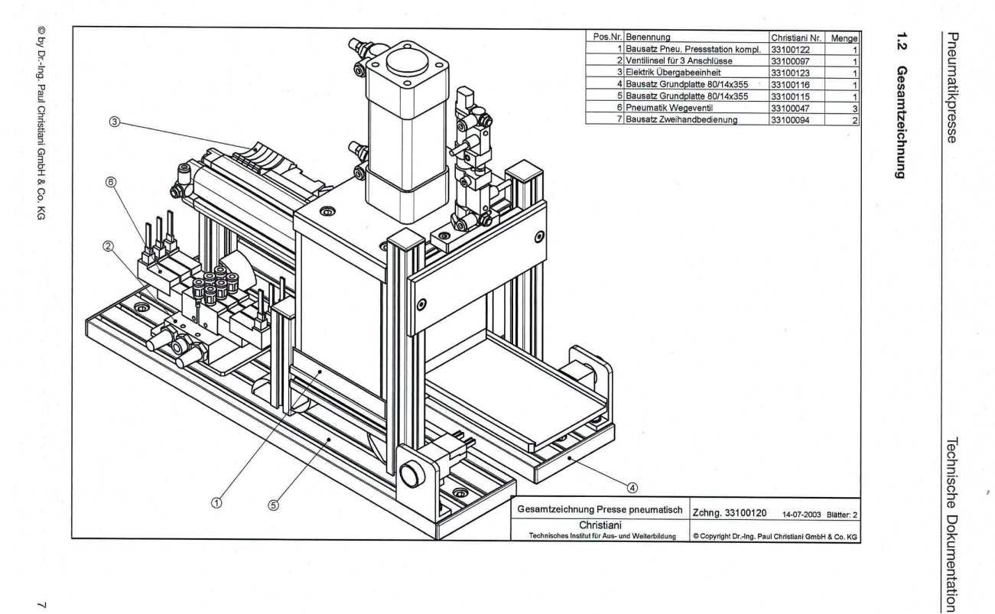
Figuur 16 Voorbeeld samenstelling tekeningen
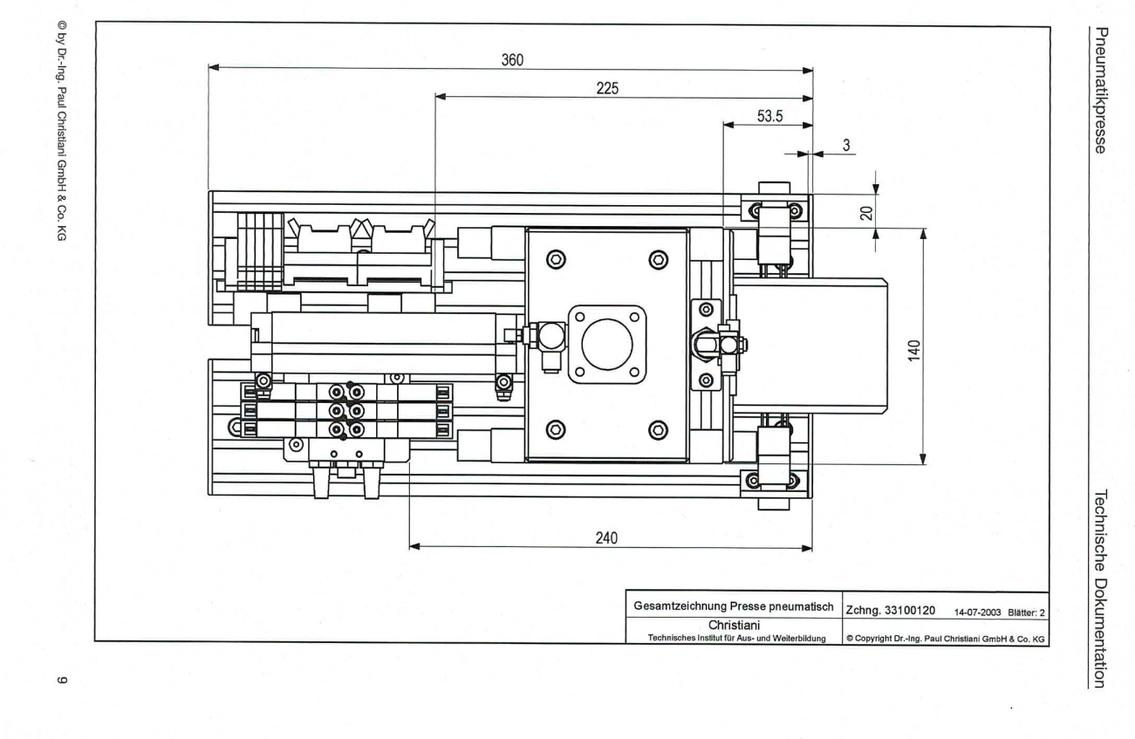
Figuur 17 Bovenaanzicht
Op de foto hierboven is een samenstellingstekening te zien van één van de onderdelen uit onze machine. Deze tekening maakt deel uit van de technische documentatie die ik voor dit project heb verzameld.
Alle samenstellingstekeningen van de verschillende onderdelen in de Mini Fabriek zijn gebundeld in één overzichtelijke map. Deze documenten geven duidelijk inzicht in hoe de onderdelen zijn opgebouwd en hoe ze gemonteerd moeten worden. Direct achter de samenstellingstekeningen is ook een volledige onderdelenlijst opgenomen. Hierin staan alle gebruikte componenten per onderdeel overzichtelijk vermeld, inclusief artikelcodes en benamingen.
Deze informatie is bijzonder waardevol voor het uitvoeren van onderhoud, het vervangen van onderdelen en het snel kunnen opzoeken van technische specificaties.
In de volgende voorbeelden laat ik ook enkele pneumatische en elektrische schema’s zien, evenals een flowchart die de werking van specifieke onderdelen verduidelijkt. Deze tekeningen dragen bij aan een beter begrip van de techniek achter de Mini Fabriek en zijn een belangrijk hulpmiddel voor iedereen die met de installatie werkt.

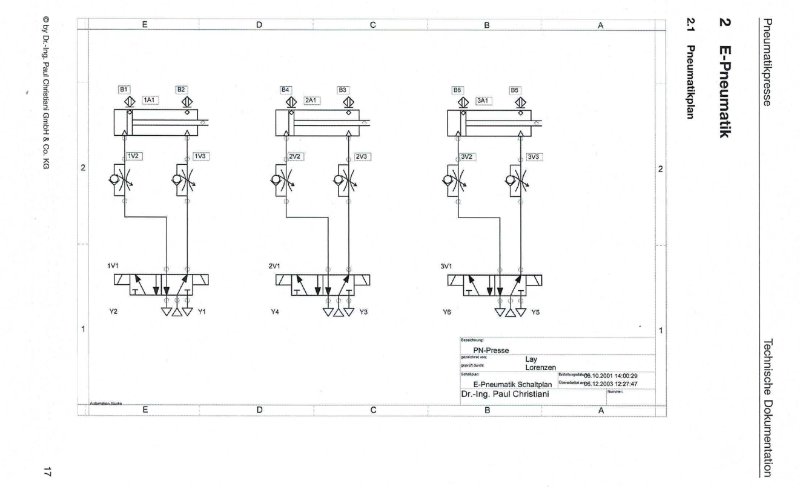
Figuur 18 Pneumatische tekeningen
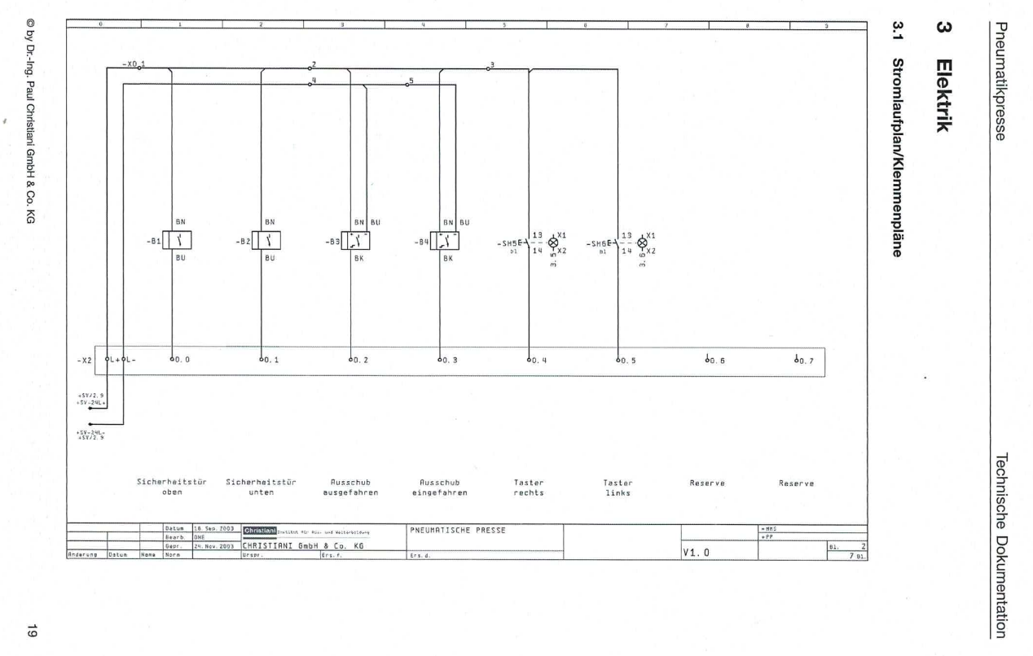
Figuur 19 Elektronische schema's

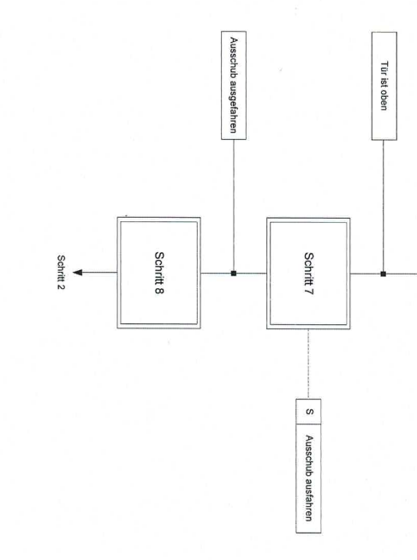
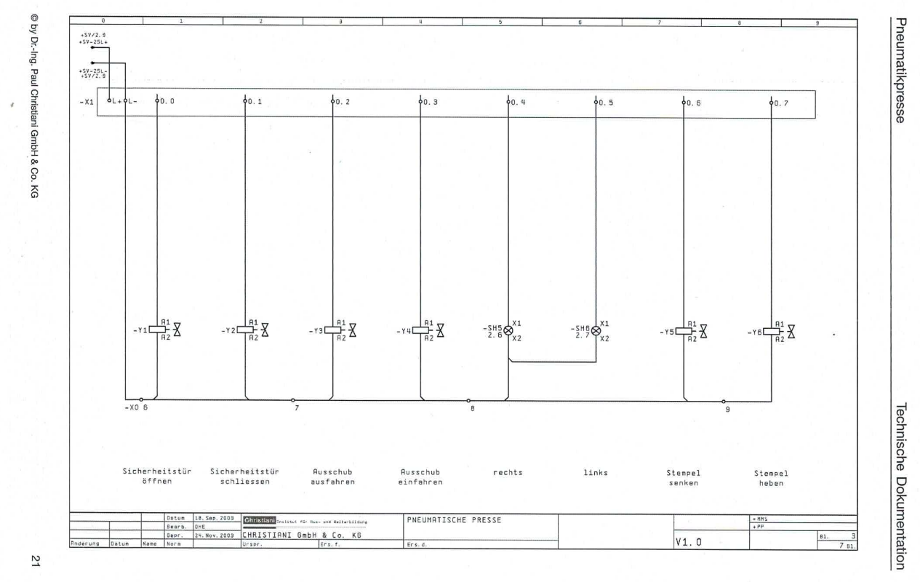
Figuur 20 Flowchart deel 2
Figuur 21 Elektronische schema's
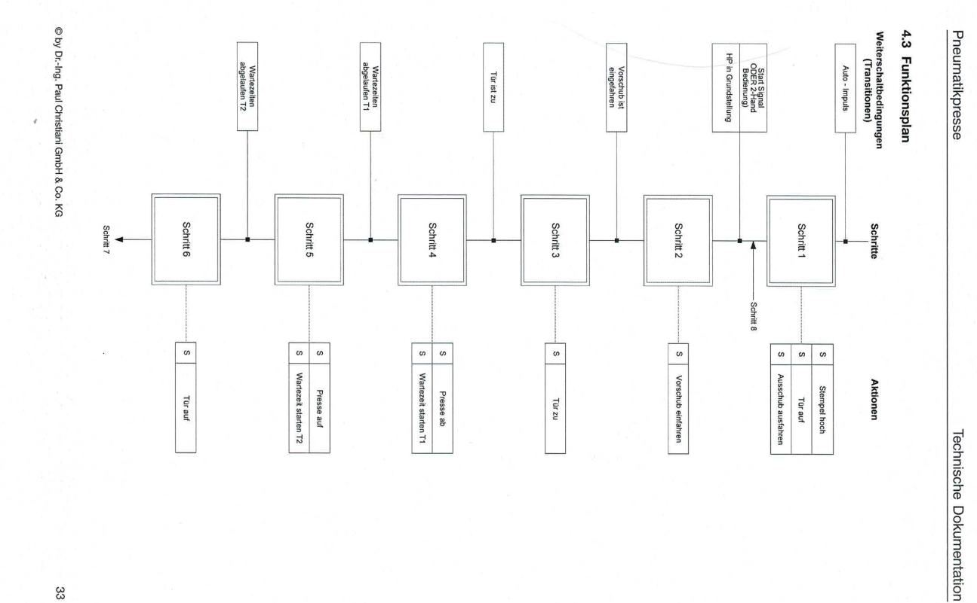
Figuur 22 Flowchart

P1-K1-W3 Organiseert mensen en middelen
Softwareontwikkeling
Midden in het project is er een Hbo-student Mechatronica genaamd Anastasiia bij het team gekomen. Anastasiia is een derdejaars student uit Oekraïne en is verantwoordelijk voor het uitwerken en ontwikkelen van de software en het programma voor de machine. Voordat zij hiermee aan de slag kon, hebben we eerst een aantal belangrijke zaken besproken om tot een gezamenlijk ontwerp en opzet van het programma te komen. Hieronder volgt een overzicht van het systeemontwerp en de geplande functionaliteiten van het programma.

1. Systeemontwerp
Om aan de eisen van de opdracht te voldoen, moeten er drie modi worden geïntroduceerd:
1.1 Demo-modus
Deze modus is al ontwikkeld en draait continu. Tijdens het onderzoeken van het bestaande programma kwamen echter een aantal bugs naar voren die opgelost moeten worden. De volgende verbeteringen zijn vereist:
- De noodstop schakelt de pneumatiek niet uit.
- De resetknop reset het programma niet, het programma gaat gewoon verder vanaf hetzelfde punt.

1.2 Leisure-modus
Deze modus is bedoeld voor dagelijks gebruik in het museum, wanneer de technische componenten van de opstelling op het scherm worden uitgelegd. De gebruikerservaring verloopt als volgt: de gebruiker drukt op de startknop, waarna het systeem acties uitvoert tot een belangrijk technisch onderdeel wordt bereikt. Op dat moment stopt het systeem en verschijnt er een uitleg over dit onderdeel op het scherm. Nadat de gebruiker op "Doorgaan" of "Lezen" heeft geklikt, hervat het systeem de acties totdat de volgende stop wordt bereikt. Op deze manier kunnen zowel kinderen als volwassenen vertrouwd raken met de technische componenten en deze beter begrijpen.
Hieronder staat de algehele architectuur van de software:
- Node-RED (Flow Control + UI)
  - Host de dashboard/webinterface.
  - Bestuurt de modusstatussen via de ctrlX Data Layer of MQTT/REST naar de PLC.
  - Aangepast HTML-dashboard
    - Gebruik een UI-template node in Node-RED om aangepaste HTML/CSS/JS te schrijven.
    - Geeft de vrijheid om visueel aantrekkelijke schermweergaven van museumniveau te maken.
- CtrlX PLC App
  - Beheert de laagste controle en beweging (exacte sequenties).
  - Heeft een toestandsmachine: [leg de toestandsmachine uit]
  - Gebruikt Data Layer-variabelen om instructies te ontvangen of signalen terug te sturen naar Node-RED.
- CtrlX Data Layer (DL)
  - Gedeelde communicatie layer.
  - Node-RED schrijft commando's of luistert naar statussen.
  - De PLC leest commando's of werkt de voortgang bij.
1.3 Leer-modus
Één educatieve modus kan niet alle leeftijdsgroepen tevredenstellen, daarom is besloten om twee leer-modussen te creëren: basis en gevorderd. De basisleer-modus is geïnspireerd op systemen zoals Lego Mindstorm of Scratch, waarbij vooraf gemaakte blokken worden versleept en neergezet om de juiste volgorde van acties uit te voeren. Deze "programmeertaal" werd gekozen omdat het intuïtief is en een van de gemakkelijkste programmeertalen, vooral voor kinderen. Scratch wordt vaak gebruikt in scholen om basisprogrammeervaardigheden te onderwijzen.
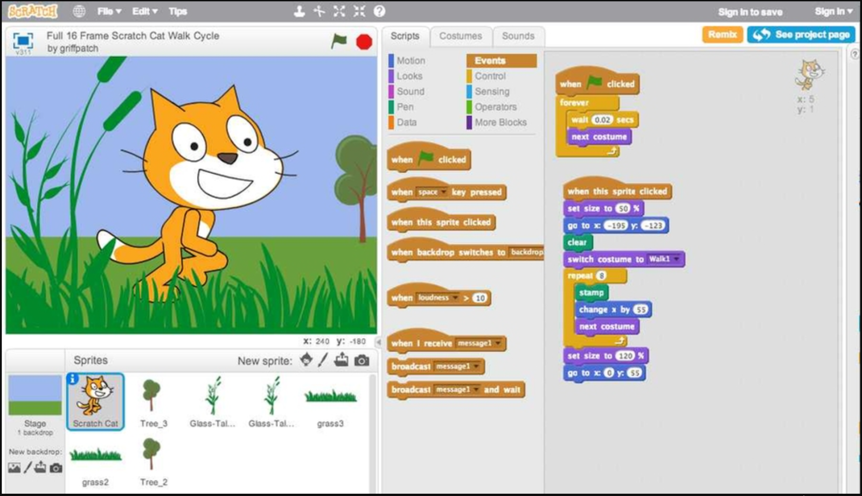
Figuur 23 Scratch voorbeeld
Voor meer gevorderde gebruikers ondersteunt het systeem de Python programmeertaal. Als tijd en budget het toelaten, kunnen ook andere programmeertalen worden toegevoegd. Python werd gekozen omdat het de populairste programmeertaal is, gemakkelijk te leren voor beginners die de overstap maken van blokgebaseerd naar tekstgebaseerd programmeren, en het in veel scholen tegenwoordig wordt onderwezen.
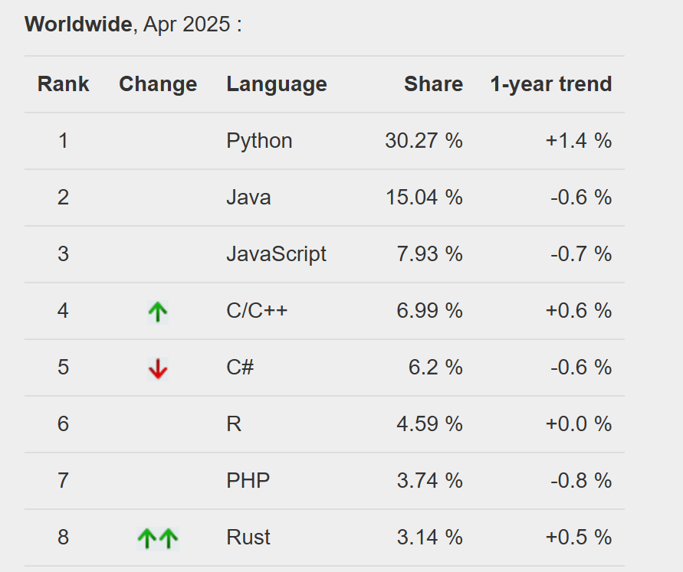
Figuur 24 Top gebruikte programeer talen
De high-level architectuur wordt ontwikkeld zoals weergegeven in figuur 25, waarbij Blockly wordt gebruikt voor de basismodus en een Python UI voor de gevorderde modus.
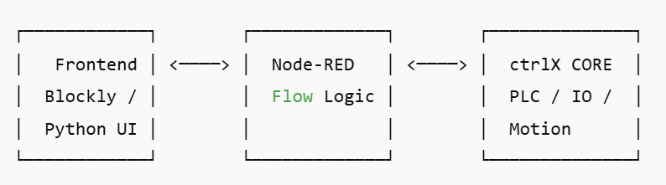
Figuur 25 Schets uiteindelijke programeer idee
- Frontend = drag/drop of code-editor (draait in de browser)
- Node-RED = orchestrator (parst, valideert en stuurt commando's)
- PLC/IO = voert commando's uit op een veilige en real-time manier

P1-K1-W3.1 Organiseert mensen
Tijdens dit project heb ik Anastasiia, een derdejaars HBO-student Mechatronica, aangestuurd om de software en het programma voor de machine te ontwikkelen. We hebben de taken en verantwoordelijkheden duidelijk verdeeld, waarbij Anastasiia zich richtte op het uitwerken van de software, terwijl ik zorgde voor de technische aspecten van de machine en de bijbehorende hardware. Om ervoor te zorgen dat we altijd op dezelfde lijn zaten en het project soepel verliep, hebben we elke week meetings ingepland. Deze wekelijkse bijeenkomsten zorgden voor een goede afstemming, het bespreken van voortgang en het oplossen van eventuele obstakels, waardoor we effectief konden samenwerken en de planning konden bijsturen waar nodig.

Kerntaak P1-K2: begeleidt onderhoudswerk

P1-K2-W1 Testen van producten en systemen
Na overleg waren we er overeengekomen om het hoofddesign niet te veranderen van het pukje zodat de hardware niet gewijzigd hoeft te worden. Ook is de voorkeur gegeven aan het maken van een box die met 3D-printing (PLA) gemaakt kan worden, zodat wij deze op locatie kunnen maken en misschien zelfs weggeven.
Om de mogelijkheden te ontdekken en het concept te testen, werd exact dezelfde box met verschillende printparameters 3D-geprint en getest. De testresultaten zijn te zien in de tabel hieronder, waarbij de groene kleur in de derde kolom “Geslaagd” betekent en rood “Niet geslaagd”.
ID | Test | Geslaagd/Niet geslaagd | Opmerkingen
1 | 3D-geprint met 50% infill |  | Te licht om de knop-actuator in de Box-opname te activeren
2 | 3D-geprint met 100% infill |  | Heeft ook de "valtest" doorstaan en toonde goede resultaten (zelfs bestand tegen "gooitest")
3 | Kleine letters gegraveerd aan de bovenkant |  | Zuignap werkt zelfs als het hele oppervlak bedekt is met letters
4 | Grote letters gegraveerd aan de bovenkant |  | Letters zijn te groot om met zuignap opgepakt te worden
5 | Kleine letters aan de zijkant
6 | Grote letters aan de zijkant |  | Pneumatische zuignap kan het niet oppakken
7 | Gat aan de zijkant (origineel ontwerp) |  | Kan de knop-actuator in de Box-opname niet activeren

Na het uitvoeren van de tests werd het definitieve ontwerp ontwikkeld. Het originele blok is te zien boven en het ontwikkelde ontwerp onder. Ze kunnen in verschillende kleuren worden gemaakt om overeen te komen met witte, pure en melkchocoladeboxen.
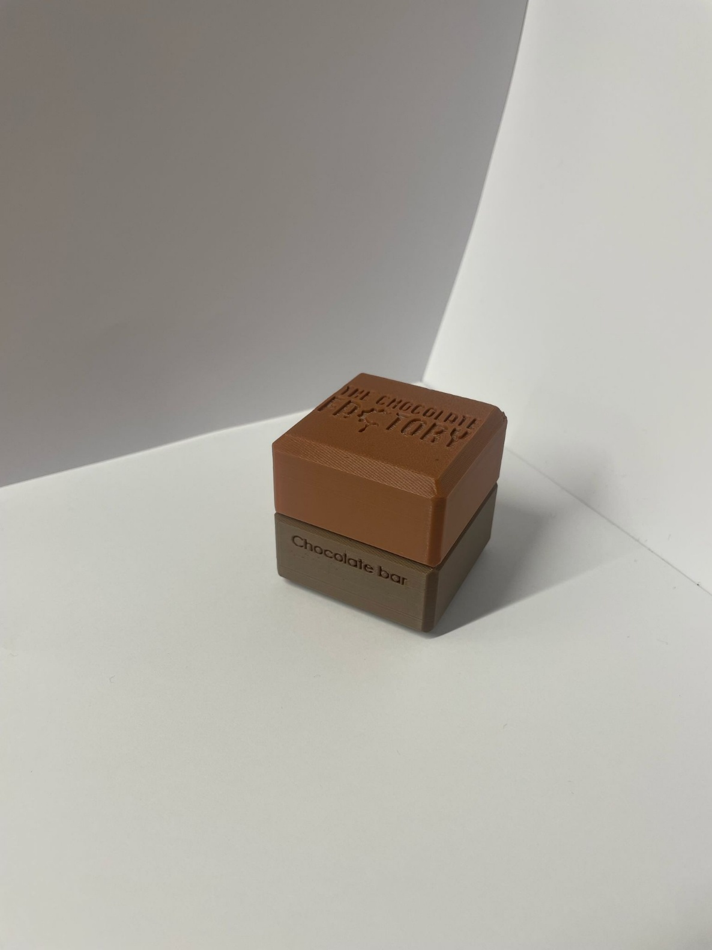
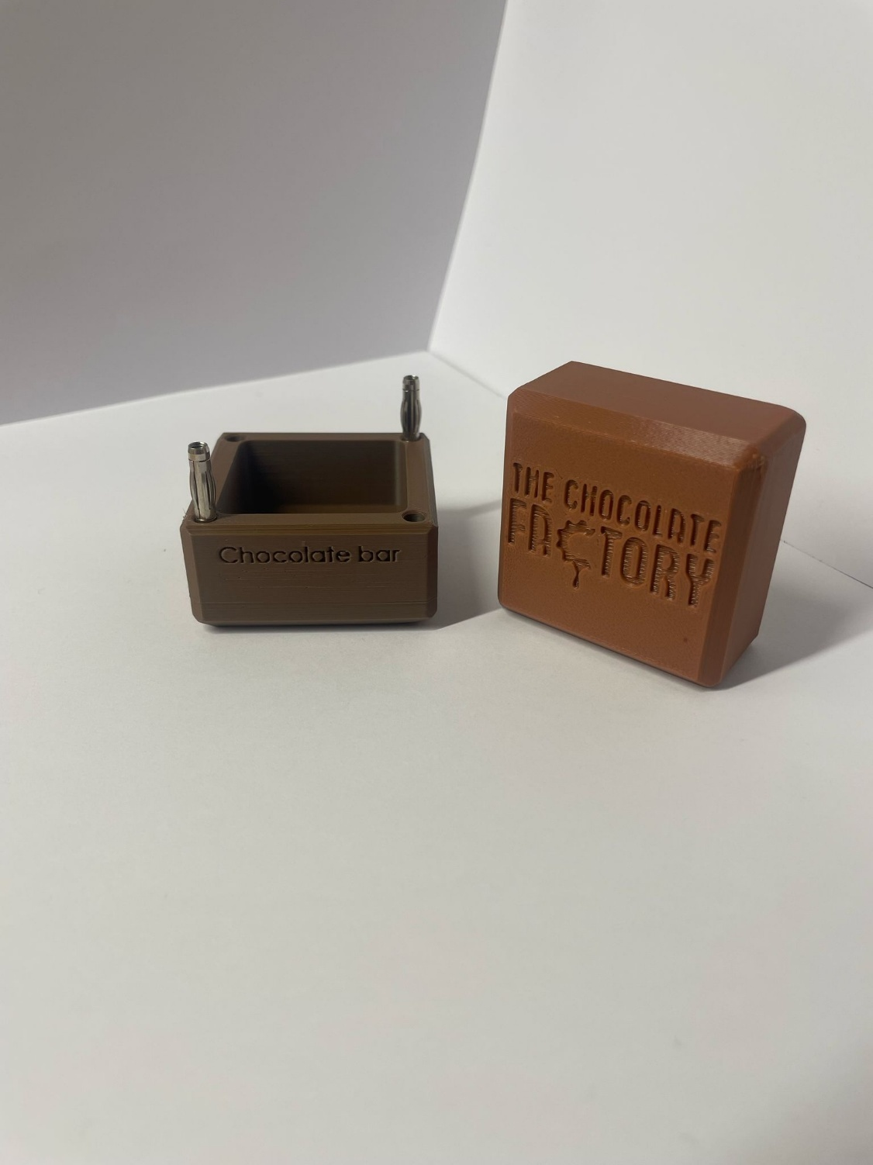
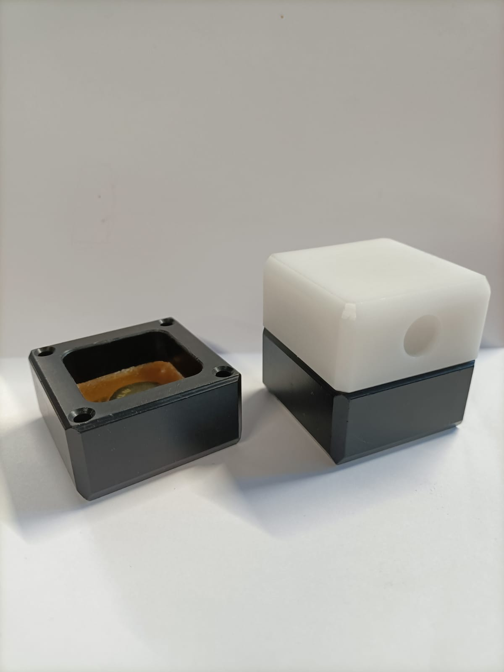
Figuur 26 Voor en na puk

P1-K2-W2 Uitvoeren van onderhoudsopdrachten

P1-K2-W2.1 Onderhoudsplan
Om een veilige, betrouwbare en langdurige werking van de installatie te waarborgen, is een preventief onderhoudsplan essentieel. Dit plan beschrijft regelmatige inspecties, onderhoudswerkzaamheden en vervangingsintervallen voor belangrijke onderdelen van het systeem. Het doel is om stilstand te minimaliseren, de veiligheid te behouden en de kwaliteit van de gebruikerservaring te waarborgen.
Overzicht Onderhoudsschema

Figuur 27 Onderhoudsplan

Reflectie
Situatie
Tijdens mijn eindstage heb ik gewerkt aan het verbeteren en opnieuw opbouwen van een educatieve machine-opstelling voor jongeren van 8–14 jaar. Deze ‘mini-fabriek’, bestaande uit meerdere MPS-stations, was oorspronkelijk uitgerust met een Bosch Rexroth XM21 (MLC) en moest worden geüpdatet naar een moderne ctrlX-core. Het doel van dit project was om de machine toekomstbestendig en veilig te maken voor gebruik in onderwijsomgevingen, zoals binnen de werkplaats van TCF.
Taak
Mijn hoofdtaak was het vervangen van de bestaande MLC21 door een ctrlX-core en het technisch weer werkend krijgen van de machine zoals wij hem binnenkregen. Daarnaast was het mijn verantwoordelijkheid om een overzicht te maken van alles wat nog moest gebeuren voordat de machine daadwerkelijk gebruikt kon worden door klanten of leerlingen. Hierbij werkte ik samen met een HBO-student, Anastasiia, die zich richtte op de softwareontwikkeling.
Actie
Ik begon met het analyseren van de bestaande opstelling en het in kaart brengen van alle onderdelen en aansluitingen. Omdat de bestaande Inline I/O-modules niet direct compatibel waren met de ctrlX, zocht ik naar een oplossing met een bus coupler. In overleg met Bosch Rexroth stelde ik alternatieven voor. Door beperkte middelen moesten er keuzes worden gemaakt; zo konden de oorspronkelijke lichtschermen om veiligheidsredenen niet blijven en is er gekozen voor plexiglas afscherming als tussenoplossing. Tegelijk documenteerde ik de status van de machine en de resterende stappen, zodat de opstelling klaar kon worden gemaakt voor toekomstig gebruik.
Resultaat
De machine is grotendeels gemoderniseerd en voorbereid op de overgang naar ctrlX-technologie. De samenwerking met Bosch Rexroth verliep helaas traag door communicatievertraging en onduidelijkheid over het beschikbare budget, waardoor ik aan het einde van mijn stage nog geen nieuwe I/O binnen had. Toch is het project inhoudelijk sterk vooruitgegaan, met een helder beeld van de vervolgstappen. De machine is technisch inzichtelijk en grotendeels voorbereid op implementatie.
Reflectie
Ik heb geleerd hoe belangrijk het is om zelf initiatief te nemen als je wilt dat iets gebeurt — zeker wanneer je met meerdere partijen werkt. Daarnaast is het belang van veiligheid me sterk duidelijk geworden: een machine kan technisch perfect functioneren, maar als de veiligheid niet op orde is, mag hij simpelweg niet worden ingezet. Dat is iets wat ik voortaan vanaf het begin meeneem in elk ontwerp- of verbetertraject.
Transfer
Bij een volgend project zou ik direct starten met een veiligheidsanalyse voordat ik begin met het ontwerp. Ook zou ik vooraf een duidelijk budget laten vastleggen, zodat ik tijdens het ontwerpen weet waarbinnen ik kan opereren. Achteraf gezien had ik mijn technische training bij Bosch Rexroth eerder moeten volgen; dit had veel tijd bespaard in het zoeken naar informatie. Deze ervaring heeft mij een helder beeld gegeven van het werken aan een project binnen een organisatie, en van het samenwerken met internationale collega’s. Het heeft me geholpen om me voor te bereiden op een professionele toekomst waarin techniek, samenwerking en verantwoordelijkheid samenkomen.

Conclusie
Mijn stageperiode was een combinatie van leerzame ervaringen, leuke momenten en de nodige chaos. Doordat ik stage liep bij een startend bedrijf, merkte ik dat veel zaken nog niet volledig waren ingericht, van de begeleiding tot het beschikbare gereedschap. Dit dwong mij om zelfstandig te werk te gaan, creatieve oplossingen te bedenken en actief contact te zoeken met externe partijen zoals Bosch Rexroth. Ik heb geleerd hoe belangrijk het is om zelf initiatief te nemen en hoe effectief direct contact (bijvoorbeeld telefonisch) kan zijn in plaats van lange e-mailtrajecten. Ondanks de uitdagingen kijk ik met trots terug op mijn bijdrage aan het project en de stappen die zijn gezet richting een veilige, moderne en educatieve machineopstelling. Deze stage heeft mij niet alleen technisch verder gebracht, maar ook op het gebied van samenwerken, communiceren en professioneel handelen binnen een dynamische werkomgeving.

Bronnen
Cor van Meggelen en Mike Teunissen van https://www.boschrexroth.com/en/dc/
https://chatgpt.com/
https://www.christiani.de/
https://www.boschrexroth.com/ctrlx-configurator/#/

